Vendim

Nr.332, datë 17.3.2010

Për përcaktimin e formës, elementeve përbërëse, mënyrës së mbajtjes e afatit të përdorimit të dokumenteve bazë, që mbahen dhe lëshohen nga shërbimi i gjendjes civile
(Ndryshuar me VKM nr.31, datë 19.1.2011; nr.340, datë 23.5.2012; nr.1007, datë 13.11.2013; nr.555, datë 27.8.2014; nr.432, datë 20.5.2015; nr.496, datë 13.9.2017; nr.224, date 26.4.2018)

(I përditësuar)

Në mbështetje të nenit 100 të Kushtetutës dhe të pikës 4 të nenit 25 të ligjit nr.10 129, datë 11.5.2009 “Për gjendjen civile”, me propozimin e Ministrit të Brendshëm, Këshilli i Ministrave

Vendosi:

1. Forma dhe elementet përbërëse të dokumenteve që mban dhe lëshon Shërbimi i Gjendjes Civile, të jenë sipas modeleve bashkëlidhur në lidhjen nr.1, përkatësisht:
a) Mod. nr.1: Akt lindjeje;
b) Mod. nr.2: Akt martese;
c) Mod. nr.3: Akt vdekjeje;
ç) Mod. nr.4: Procesverbal për ndryshim emri/mbiemri;
d) Mod. nr.5: Procesverbal për bashkim familjeje;
dh) Mod. nr.6: Procesverbal për veçim familjeje;
e) Mod. nr.7: Procesverbal për njohje atësie;
ë) Mod. nr.8: Shpallje martese;
f) Mod. nr.9: Vendim për pezullimin e procedurës për lidhje martese;
g) Mod. nr. 10: Vendim për refuzim për lidhje martese;
gj) Mod. nr.11: Vendim për ndreqje gabimi material;
h) Mod. nr.12: Leje varrimi;
i) Mod. nr.13: “Certifikatë familjare” që lëshojnë zyrat e gjendjes civile në bashki/njësi bashkiake/komuna;
j) Mod. nr.13/1: “Certifikatë familjare” që lëshojnë zyrat e gjendjes civile në degët e qarkut;
k) Mod. nr.14: “Certifikatë personale” që lëshojnë zyrat e gjendjes civile në bashki/njësi bashkiake/komuna;
l) Mod. nr.14/1: “Certifikatë lindjeje” që lëshojnë zyrat e gjendjes civile në bashki/njësi bashkiake/komuna;
ll) Mod. nr.14/2: “Certifikatë martese” që lëshojnë zyrat e gjendjes civile në bashki/njësi bashkiake/komuna;
m) Mod. nr.14/3: “Certifikatë vdekjeje” që lëshojnë zyrat e gjendjes civile në bashki/njësi bashkiake/komuna;
n) Mod. nr.14/4: “Certifikatë lindjeje” që lëshojnë zyrat e gjendjes civile në degët e qarkut;
nj) Mod. nr. 14/5: “Certifikatë martese” që lëshojnë zyrat e gjendjes civile në degët e qarkut;
o) Mod. nr.14/6 : “Certifikatë vdekjeje” që lëshojnë zyrat e gjendjes civile në degët e qarkut;
p) Mod. nr.14/7: “Certifikatë lindjeje” “për përdorim nga autoritetet e huaja” që lëshojnë zyrat e gjendjes civile në bashki/njësi bashkiake/komuna/degët e qarkut;
q) Mod. nr.14/8: “Certifikatë për lidhje martese” “për përdorim nga autoritetet e huaja” që lëshojnë zyrat e gjendjes civile në bashki/njësi bashkiake/komuna.
r) Mod. nr.14/9: “Certifikatë martese” “për përdorim nga autoritetet e huaja” që lëshojnë zyrat e gjendjes civile në bashki/njësi bashkiake/komuna/degët e qarkut.
s) Modeli nr. 15, “Certifikatë vdekjeje”, për përdorim nga autoritetet e huaja;
sh) Modeli nr. 16, “Certifikatë familjare”, për përdorim nga autoritetet e huaja.
t) Mod. nr. 17, “Certifikatë lindjeje”, për përdorim nga autoritetet e huaja, që lëshojnë përfaqësitë diplomatike dhe konsullore;
th) Mod. nr. 17/1, “Certifikatë për lidhje martese”,për përdorim nga autoritetet e huaja, që lëshojnë përfaqësitë diplomatike dhe konsullore;
u) Mod. nr. 17/2, “Certifikatë martese”,për përdorim nga autoritetet e huaja, që lëshojnë përfaqësitë diplomatike dhe konsullore;
v) Mod. nr. 17/3, “Certifikatë vdekjeje”, për përdorim nga autoritetet e huaja, që lëshojnë përfaqësitë diplomatike dhe konsullore;
x) Mod. nr. 17/4, “Certifikatë familjare”, për përdorim nga autoritetet e huaja, që lëshojnë përfaqësitë diplomatike dhe konsullore.
1/1. Në të gjitha modelet e certifikatave për përdorim nga autoritetet e huaja, që lëshojnë zyrat e gjendjes civile në njësitë e qeverisjes vendore, informacioni në rubrikën “vendlindja” të plotësohet, i shkruar sipas rasteve:
a) Për shtetet, të cilat kanë depozituar pranë OKB-së katalogët zyrtarë të emrave gjeografikë të romanizuar (toponimet), sipas listës së vënë në dispozicion nga Ministria e Punëve të Jashtme, si dhe kodin 3-karakterësh të shtetit përkatës, sipas standardit ICAO;
b) Për shtetet, të cilat nuk kanë depozituar pranë OKB-së këta katalogë, sipas shkrimit në dokumentin e hartuar nga vendi i origjinës, por me simbole, germa latine/romane, si dhe kodin 3-karakterësh të shtetit përkatës, sipas standardit ICAO;
c) Rubrikat e tjera të certifikatave, për përdorim nga autoritetet e huaja, të plotësohen në gjuhën zyrtare shqipe.
2. Certifikata për përdorim brenda vendit do të ketë numër rendor progresiv, në të cilin tre numrat e parë tregojnë kodin e përcaktuar për çdo zyrë të gjendjes civile, sipas lidhjes nr.2, të bashkëlidhur, dhe 6 shifrat e tjera numrin e serisë së certifikatës.
Për zyrat në përfaqësitë diplomatike dhe konsullore shtohen 3 (tri) kodet:
-kodi 501 për Ambasadën e Republikës së Shqipërisë në Romë;
- kodi 502 për Konsullatën e Përgjithshme në Milano;
- kodi 503 për Konsullatën e Përgjithshme në Bari.
2/1. Certifikatat personale dhe familjare, të ofruara përmes shërbimit publik elektronik, në përputhje me legjislacionin që rregullon identifikimin elektronik dhe shërbimet e besuara, lëshohen me nënshkrimin dhe/ose vulën elektronike të Drejtorisë së Përgjithshme të Gjendjes Civile, sipas modeleve nr. 1 (elektronik) dhe nr. 2 (elektronik), bashkëlidhur këtij vendimi si pjesë përbërëse e tij.
3. Të gjitha dokumentet e përmendura në pikën 1 të këtij vendimi, plotësohen on-line nga nëpunësit e nëpunësit e zyrës së gjendjes civile në bashki, njësi bashkiake e komuna nëpërmjet Regjistrit Kombëtar të Gjendjes Civile.
4.Përmasat e fletëve të dokumenteve bazë të gjendjes civile janë të formatit A-4.
5.Afati i ruajtjes së dokumenteve, sipas modeleve, është së më poshtë vijon:
a) Me ruajtje të përhershme, mod.nr.4, mod.nr.5, mod.nr.6, mod.nr.7 dhe mod.nr.11;
b) Me ruajtjes për një periudhë dyvjeçare, mod.nr.8;
c) Për një periudhë njëvjeçare, mod.nr.9 dhe mod.nr.10.
6. Specifikimet teknike të shtypshkrimeve dhe mënyra e lidhjes së akteve e të procesverbaleve përcaktohen nga ministri që mbulon gjendjen civile.
6/1 Në ushtrim të veprimtarisë së tyre, zyrat e gjendjes civile në bashki dhe zyrat konsullore në përfaqësitë diplomatike, të cilat kryejnë veprime për pasqyrimin e akteve të mbajtura në shtetet e huaja, përsa u përket të dhënave të pasqyruara në to, për përbërësit e gjendjes civile (emrat, mbiemrat e përveçëm), zbatojnë rregullat e përcaktuara në këtë vendim.
6/2 Në përkthimin e dokumenteve të hartuara në shtetet e huaja që pranohen nga shërbimi i gjendjes civile, emrat dhe mbiemrat e personave nuk shqipërohen. Ato ruajnë formën grafike origjinale të emrit/mbiemrit, duke e riprodhuar atë shkronjë për shkronjë, përfshirë shenjat diakritike të alfabetit latin të gjuhës në të cilën është hartuar akti.
6/3 Në rastet kur akti është hartuar në një gjuhë me alfabet jolatin (cirilik, grek, arab etj.), përkthyesit riprodhojnë shkronjë për shkronjë emrin dhe mbiemrin në alfabetin latin sipas sistemit ndërkombëtar të transliterimit.
6/4 Nëpunësit e zyrave të gjendjes civile në bashki dhe nëpunësit konsullorë bëjnë pasqyrimin e emrave/mbiemrave, sipas të njëjtit rregull gjatë regjistrimit të akteve të mbajtura jashtë shtetit.
7. Vendimi nr.828, datë 11.12.2003, i Këshillit të Ministrave “Për formën, mënyrën e mbajtjes, elementet përbërëse dhe afatin e përdorimit të dokumenteve të gjendjes civile”, i ndryshuar, shfuqizohet.
8. Ngarkohen Ministria e Brendshme dhe Ministria e Punëve të Jashtme për zbatimin e këtij vendimi.
Ky vendim hyn në fuqi pas botimit në Fletoren Zyrtare.

Kryeministri
Sali Berisha

LIDHJA NR.1

(Ndryshuar me VKM nr.31, datë 19.1.2011; nr.340, datë 23.5.2012)

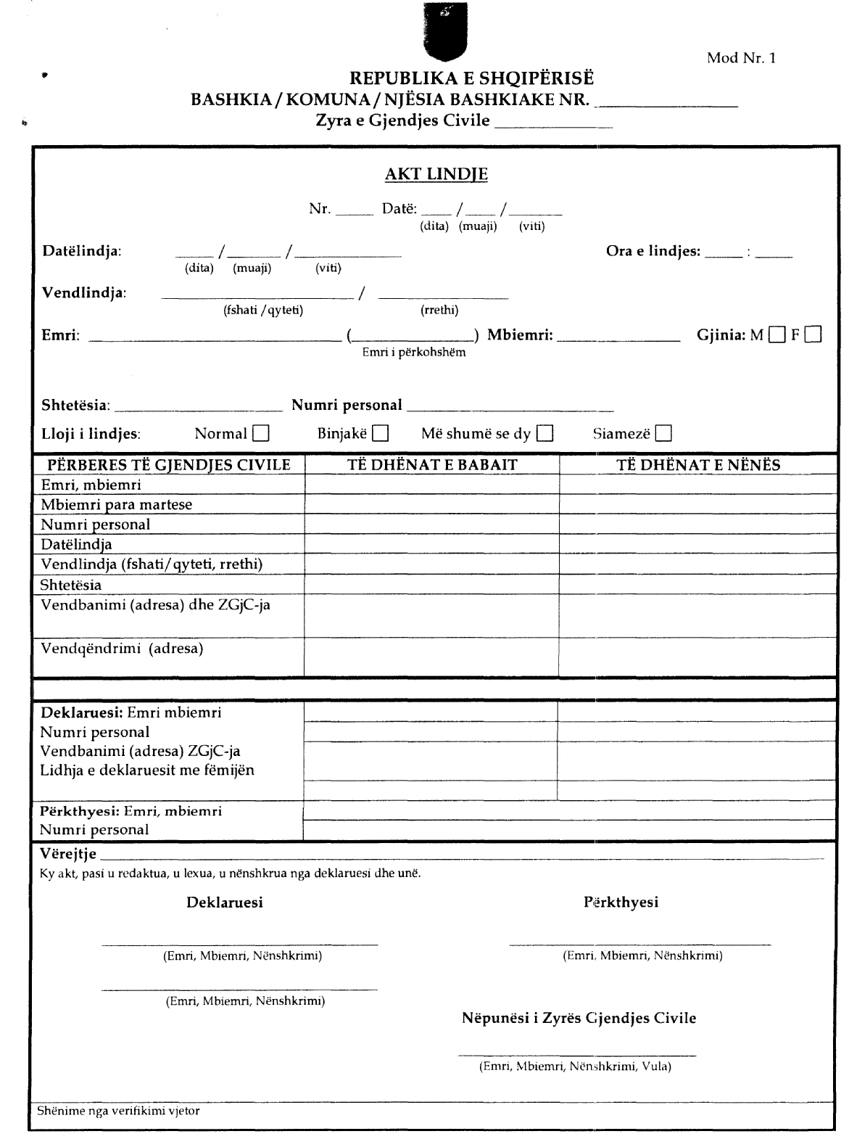

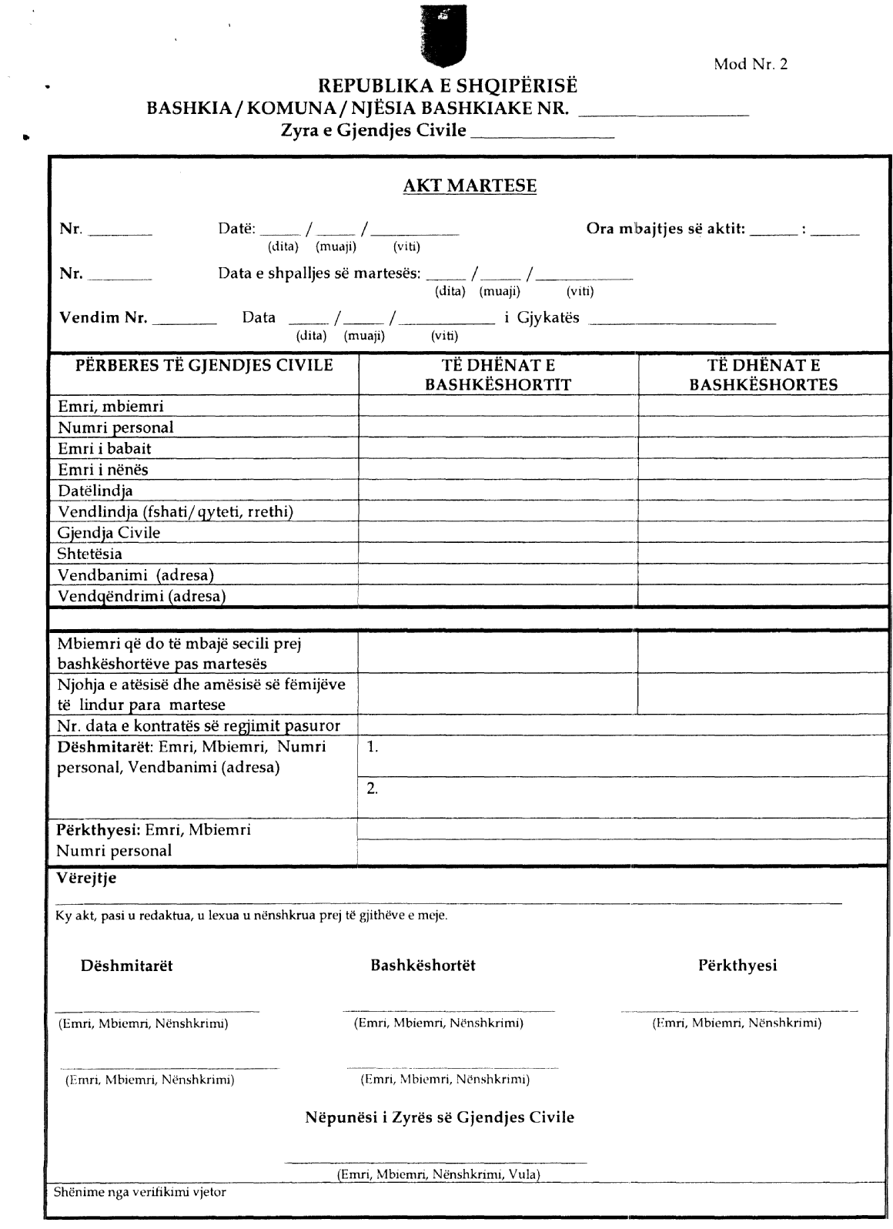

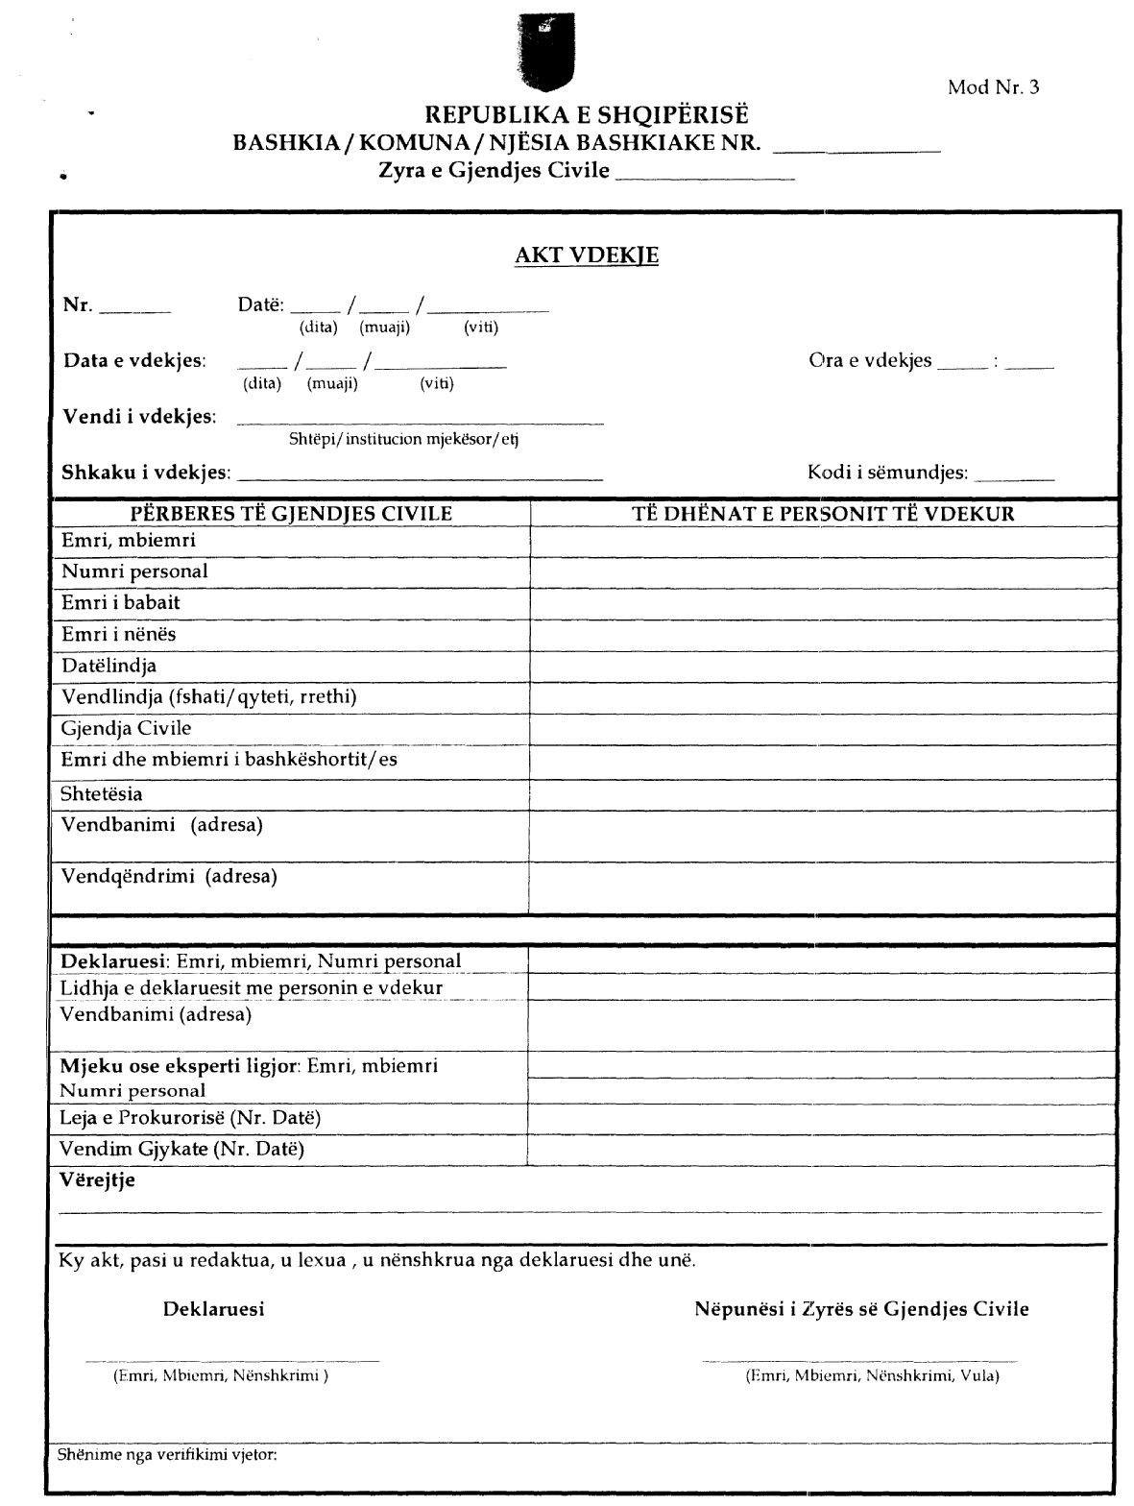

(Ndryshuar me VKM nr.1007, datë 13.11.2013)
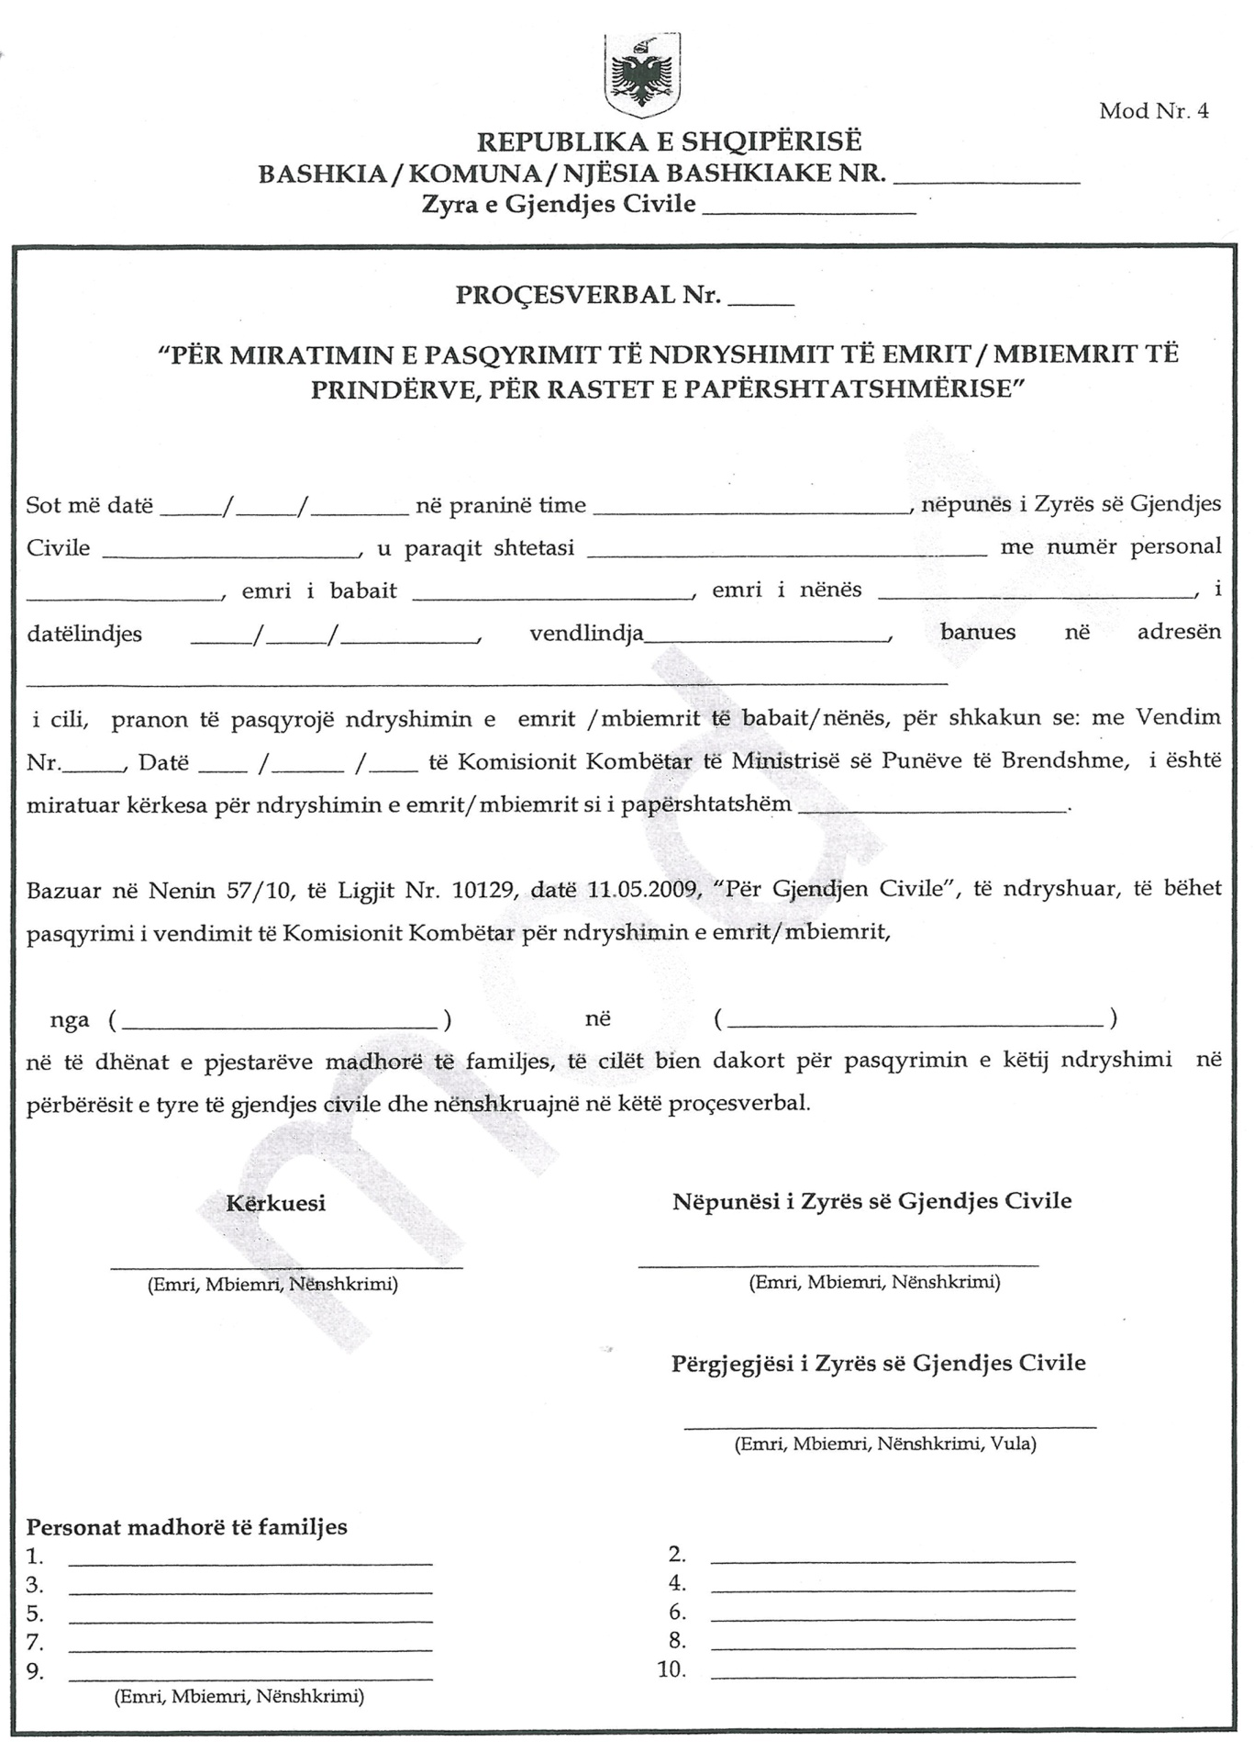



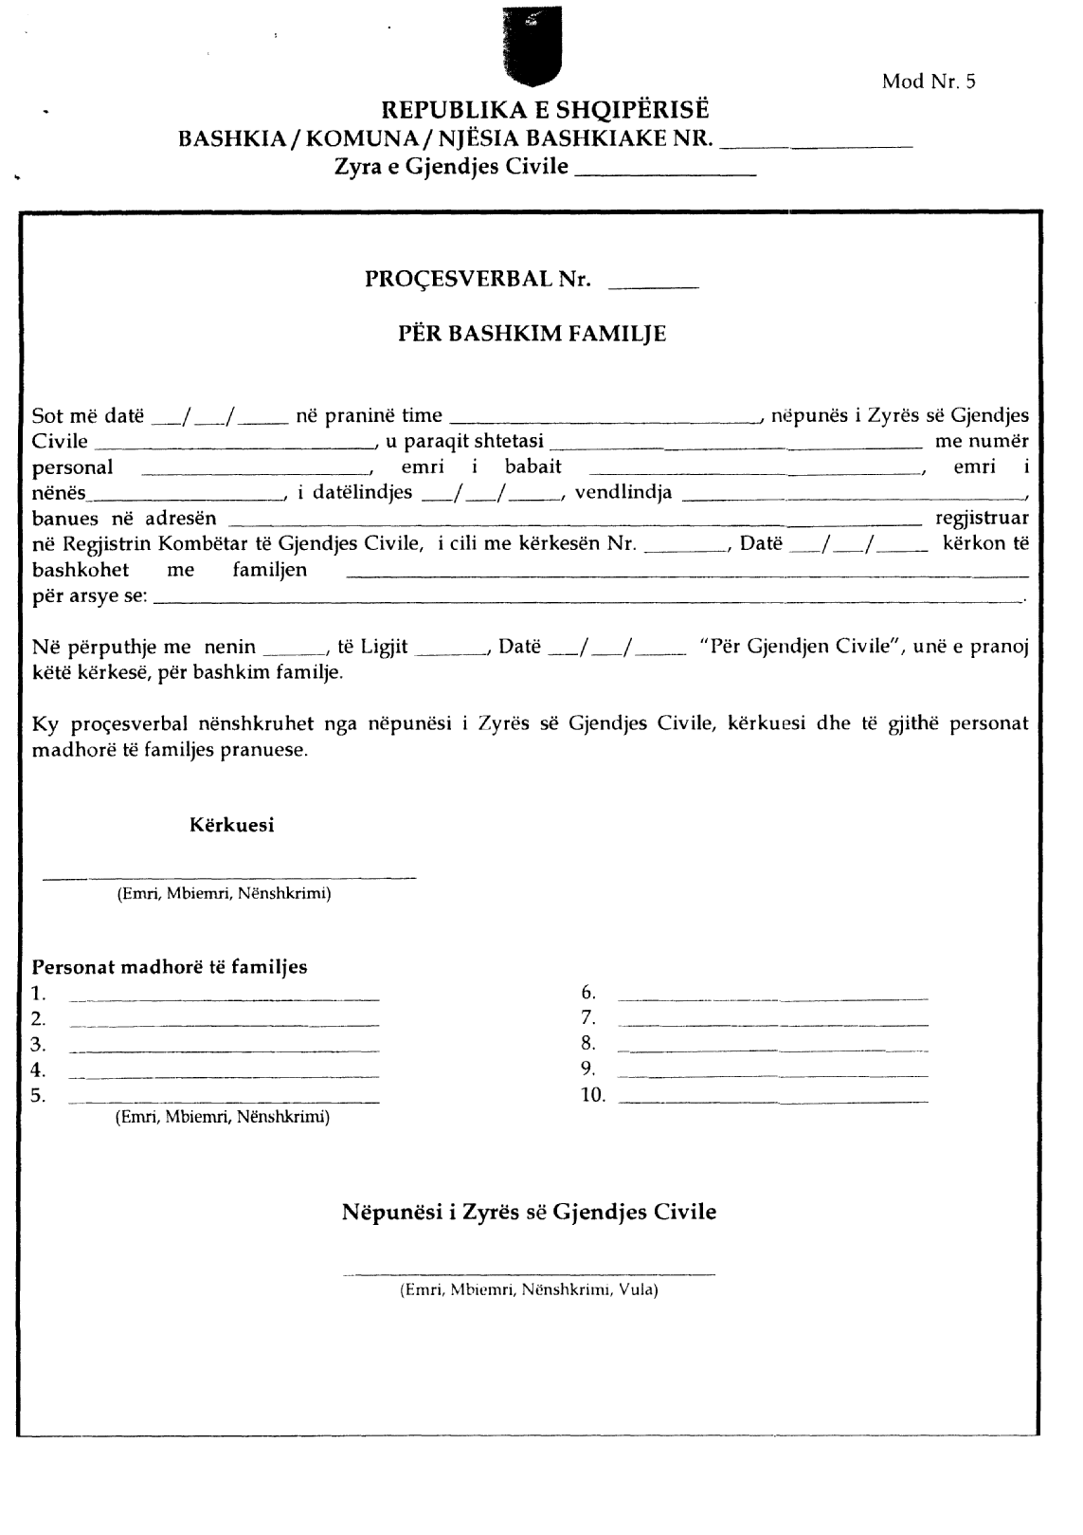

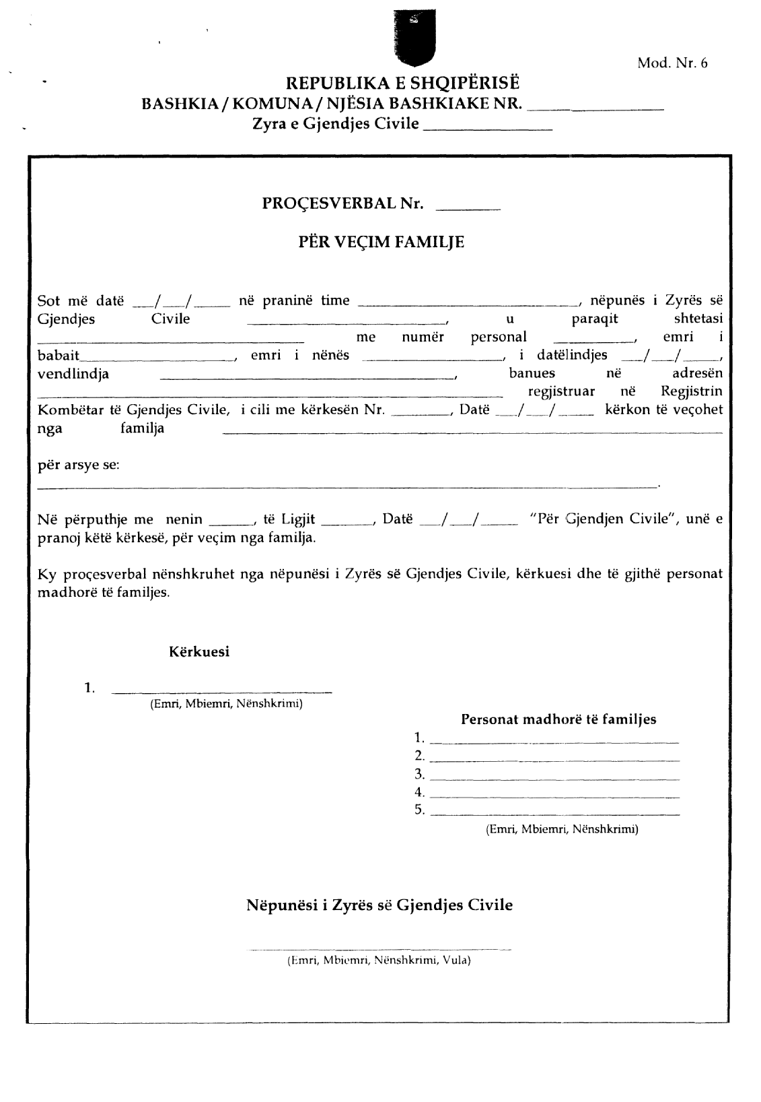

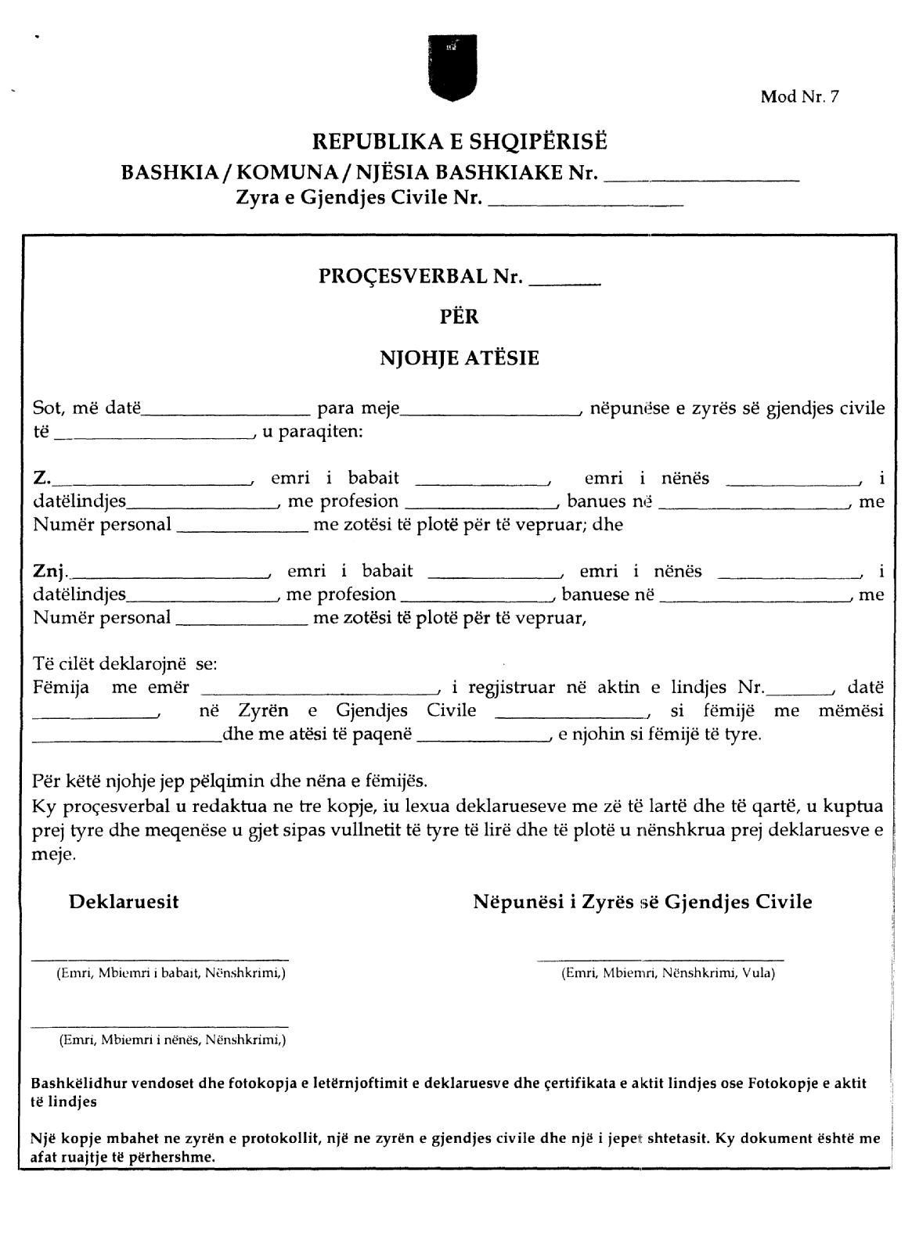

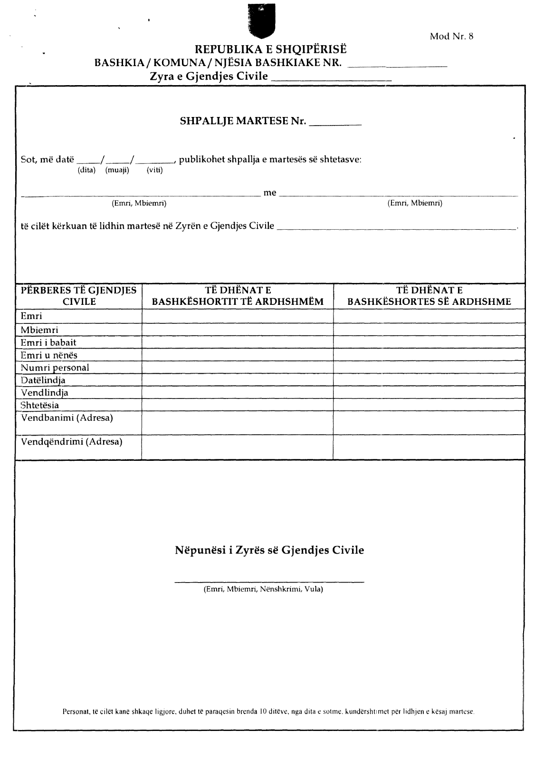

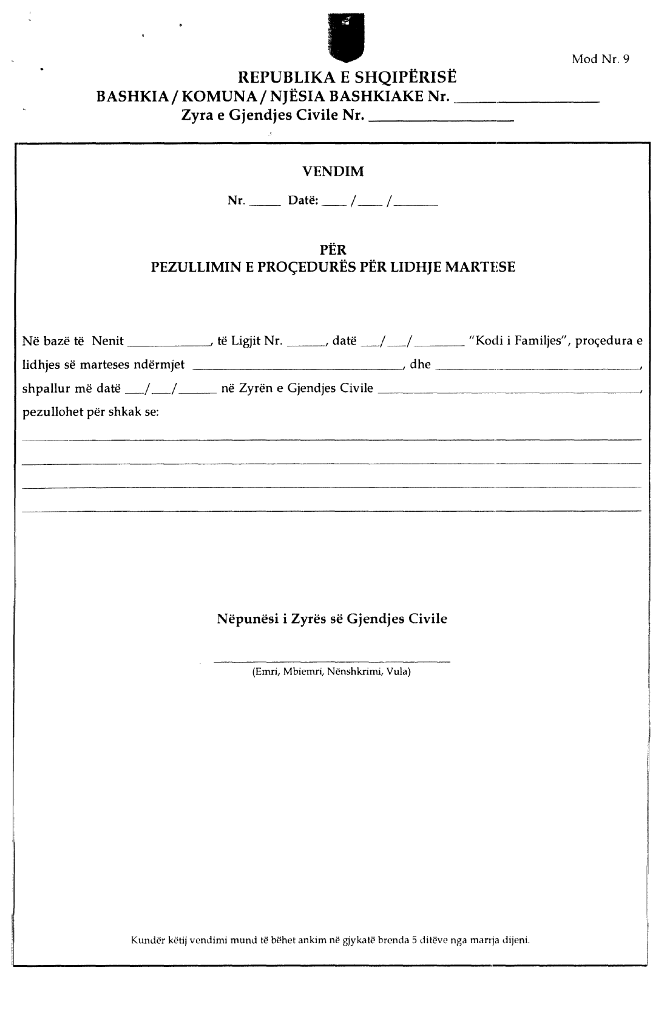

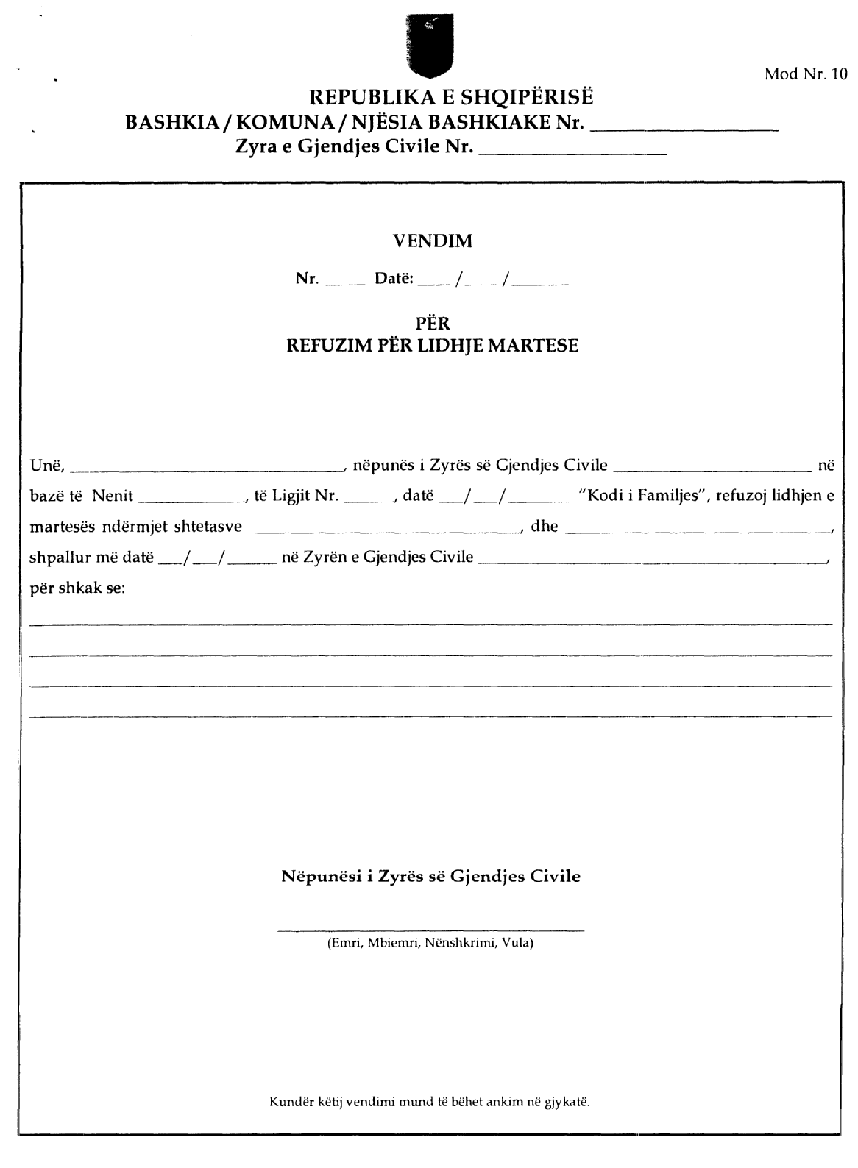

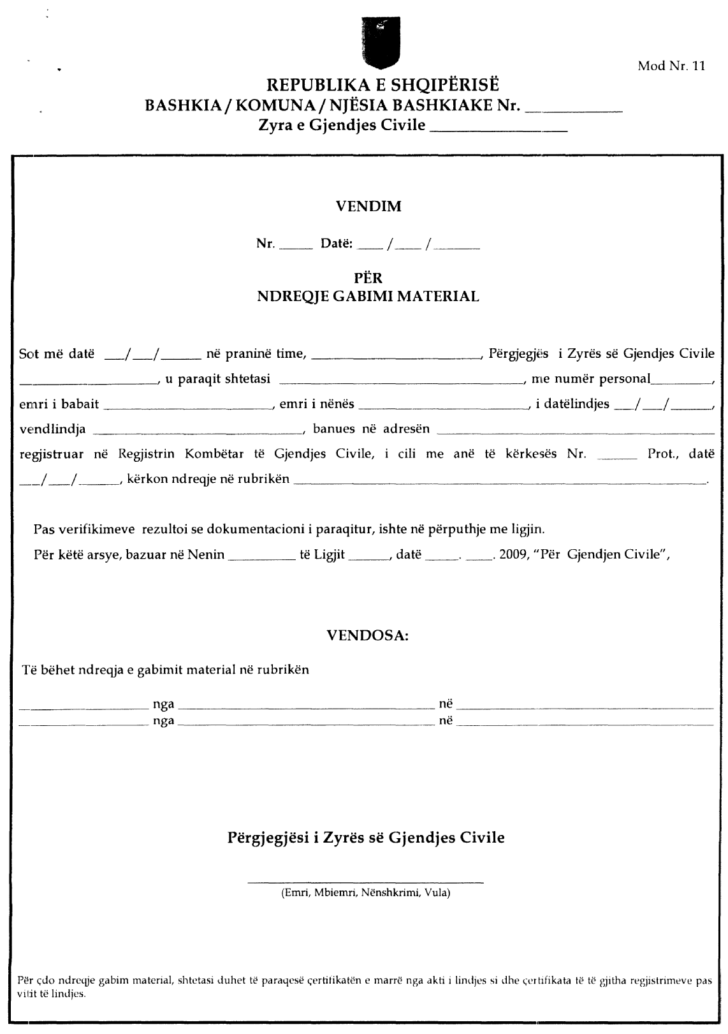

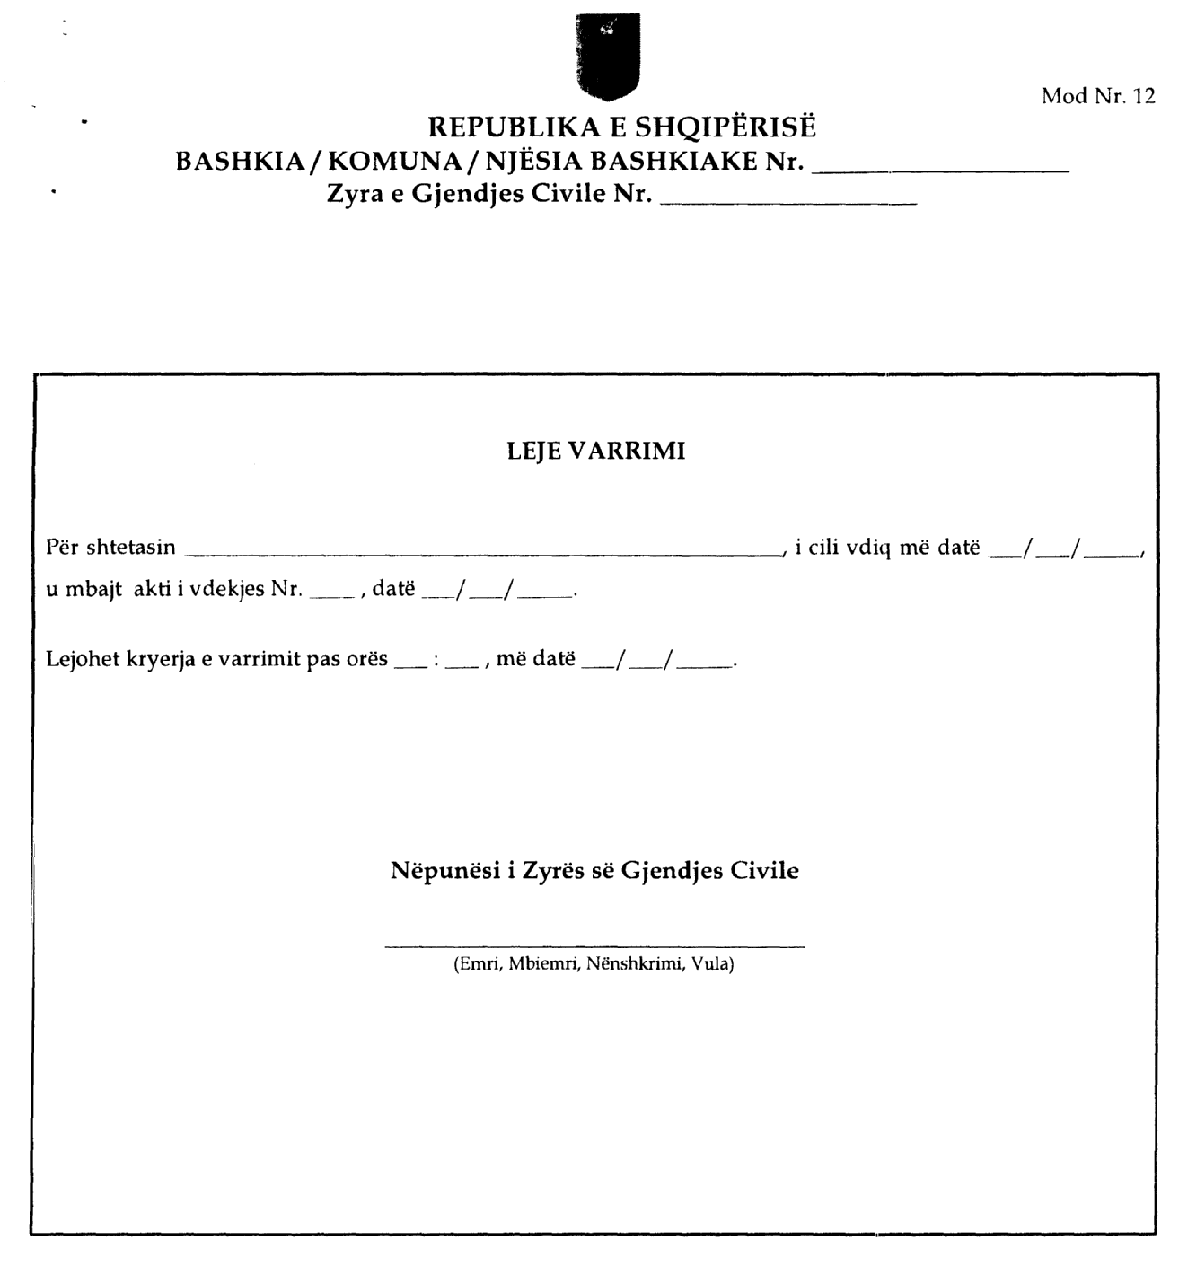

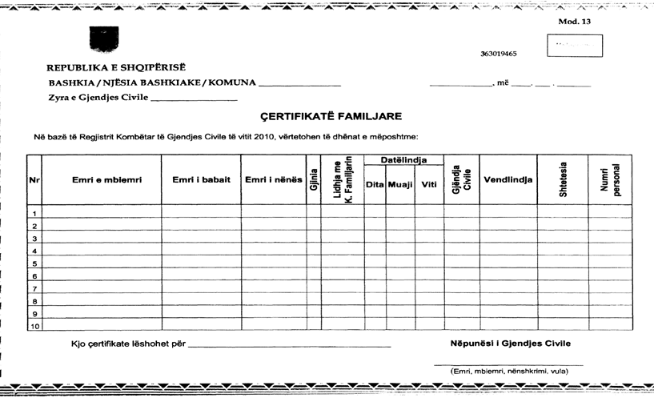

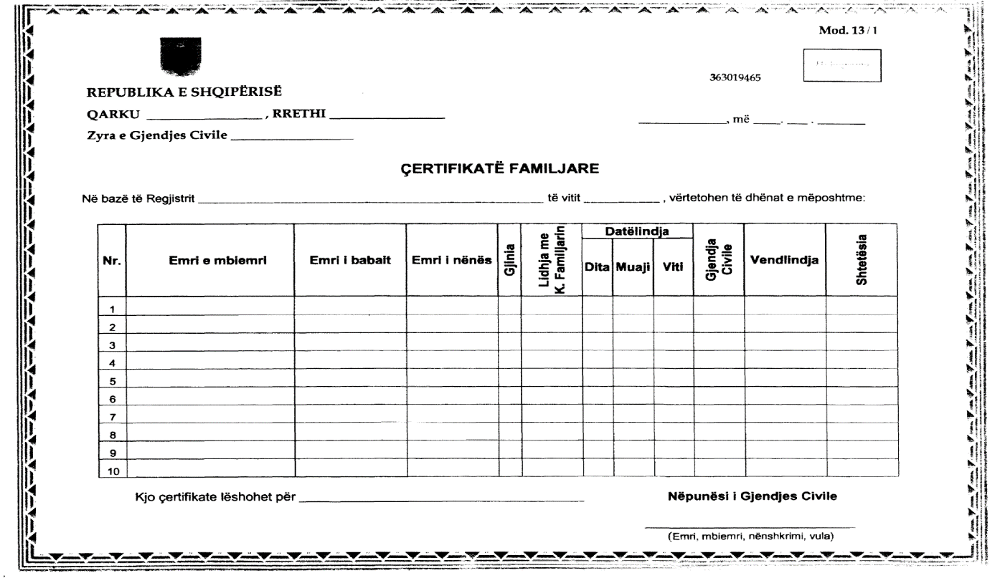

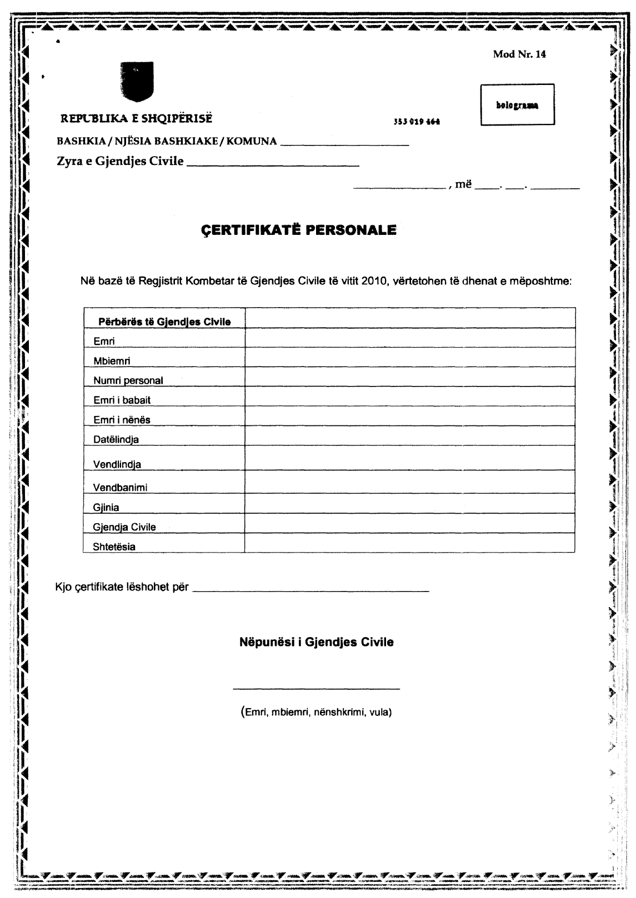

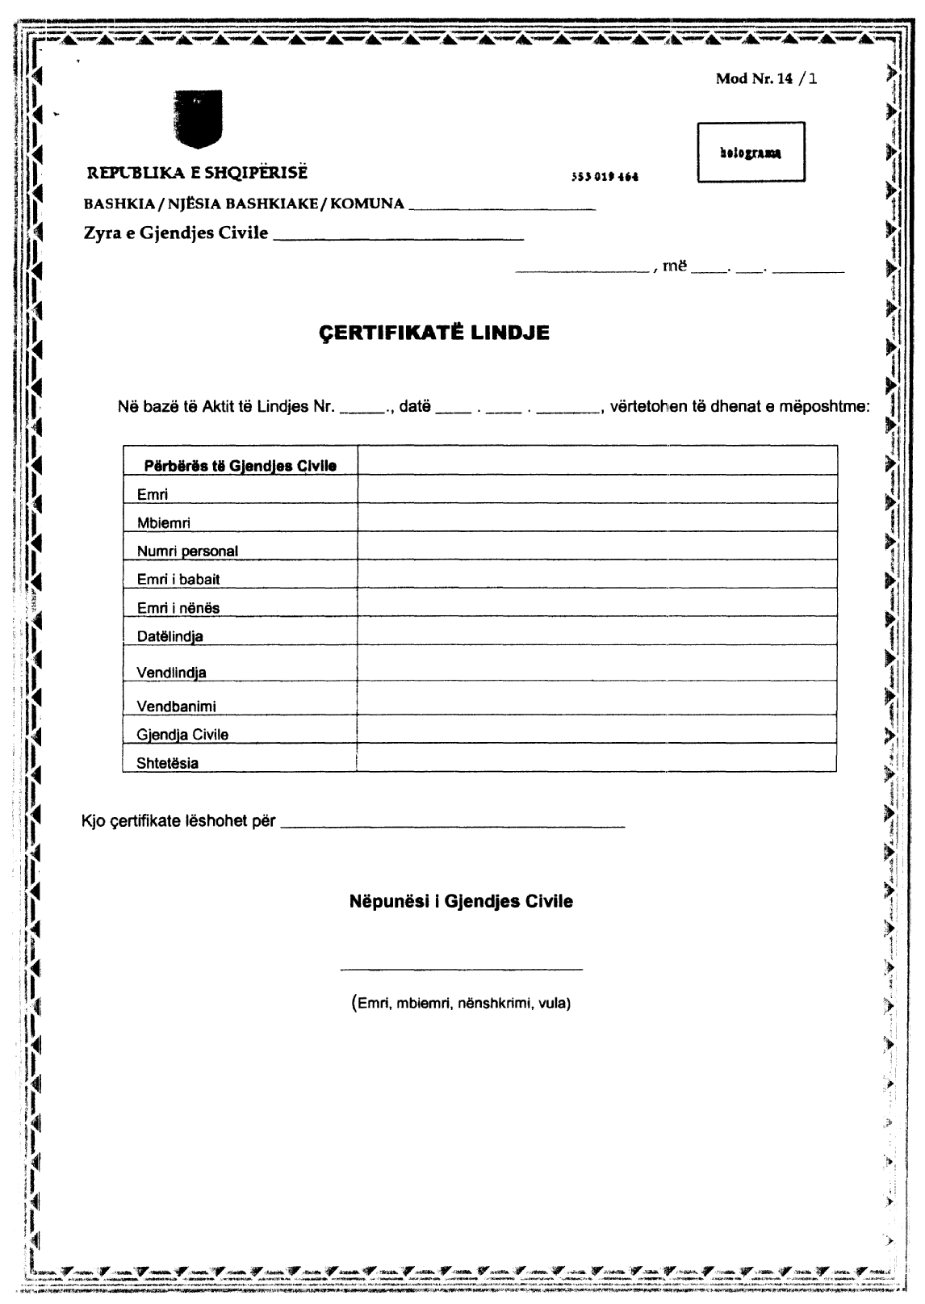

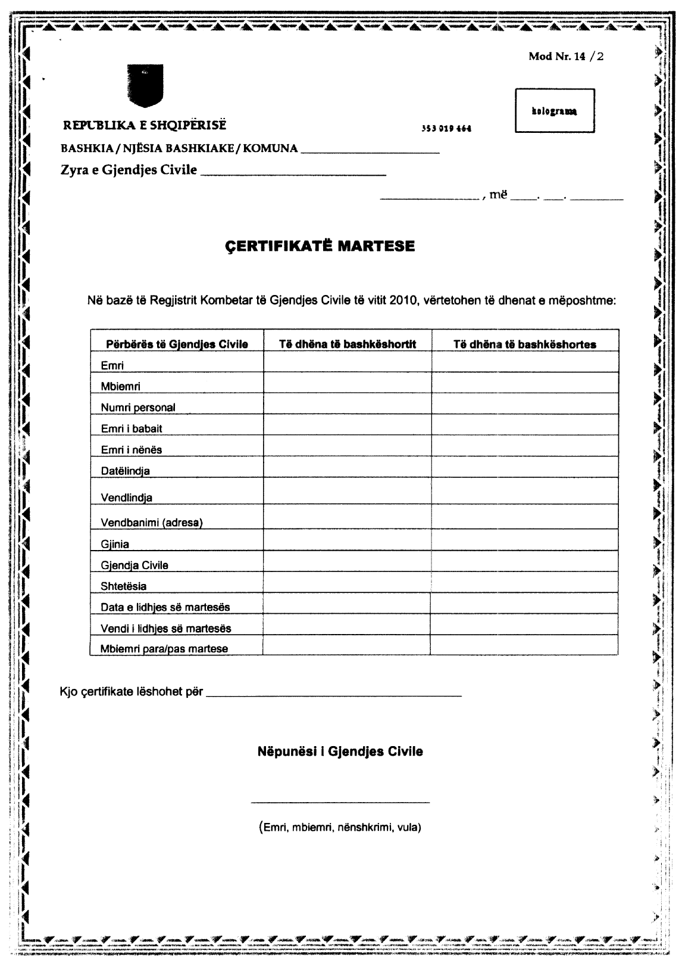

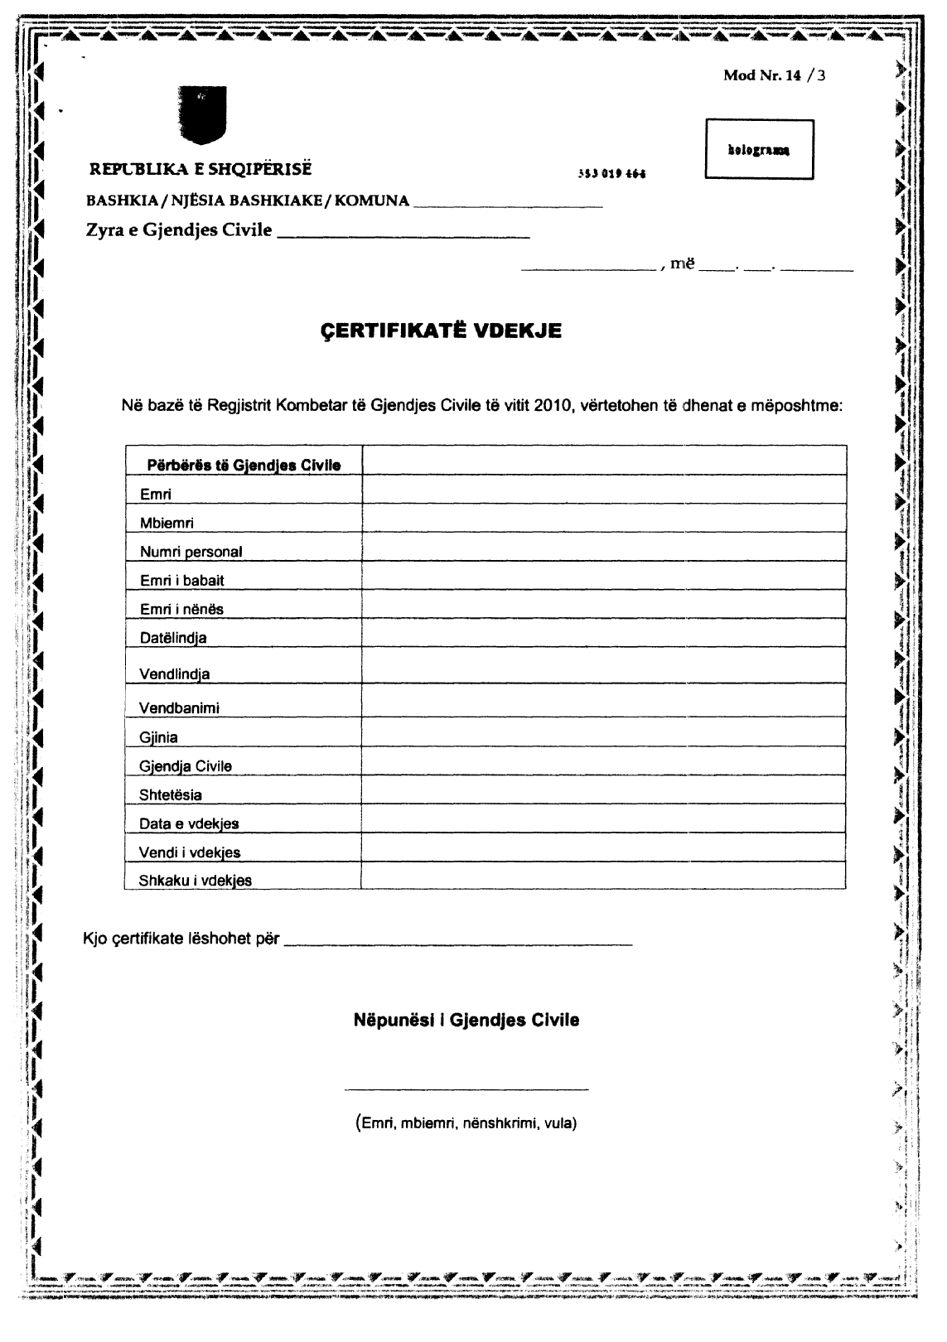

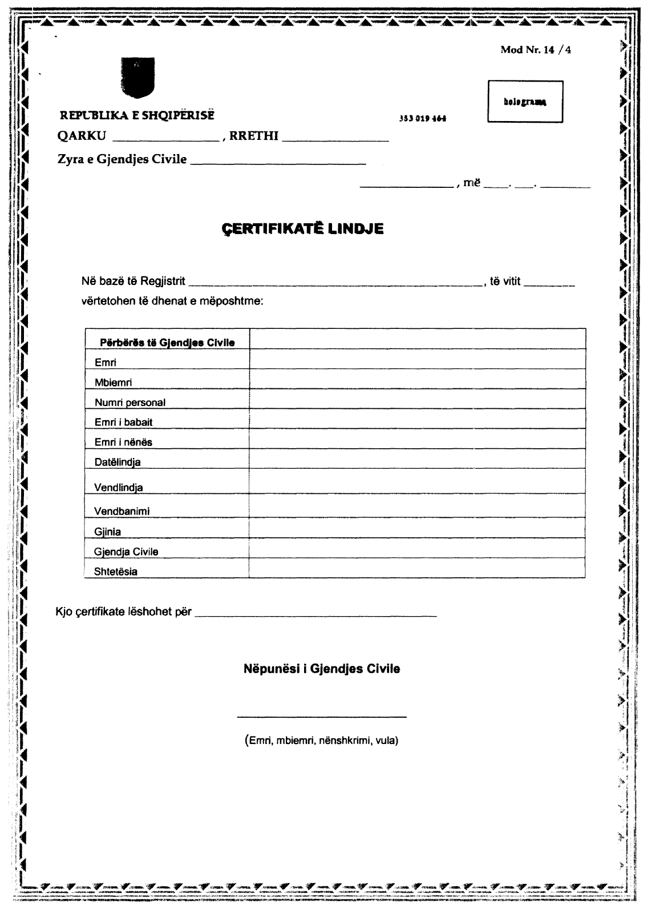

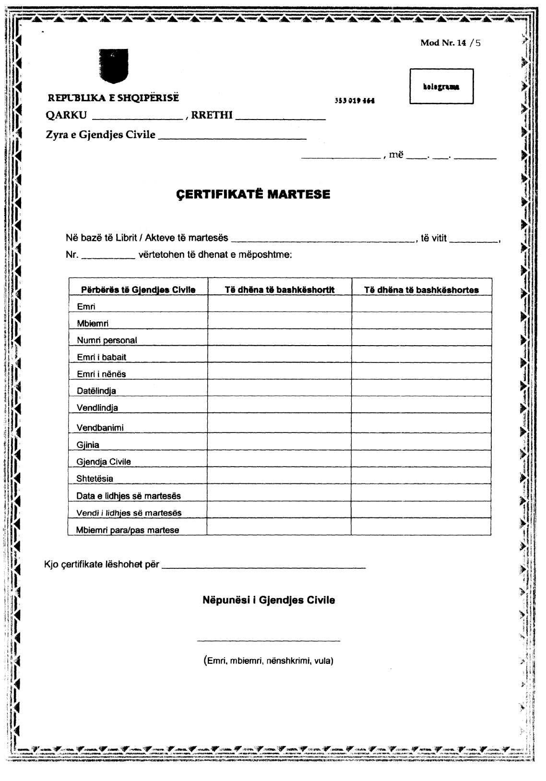

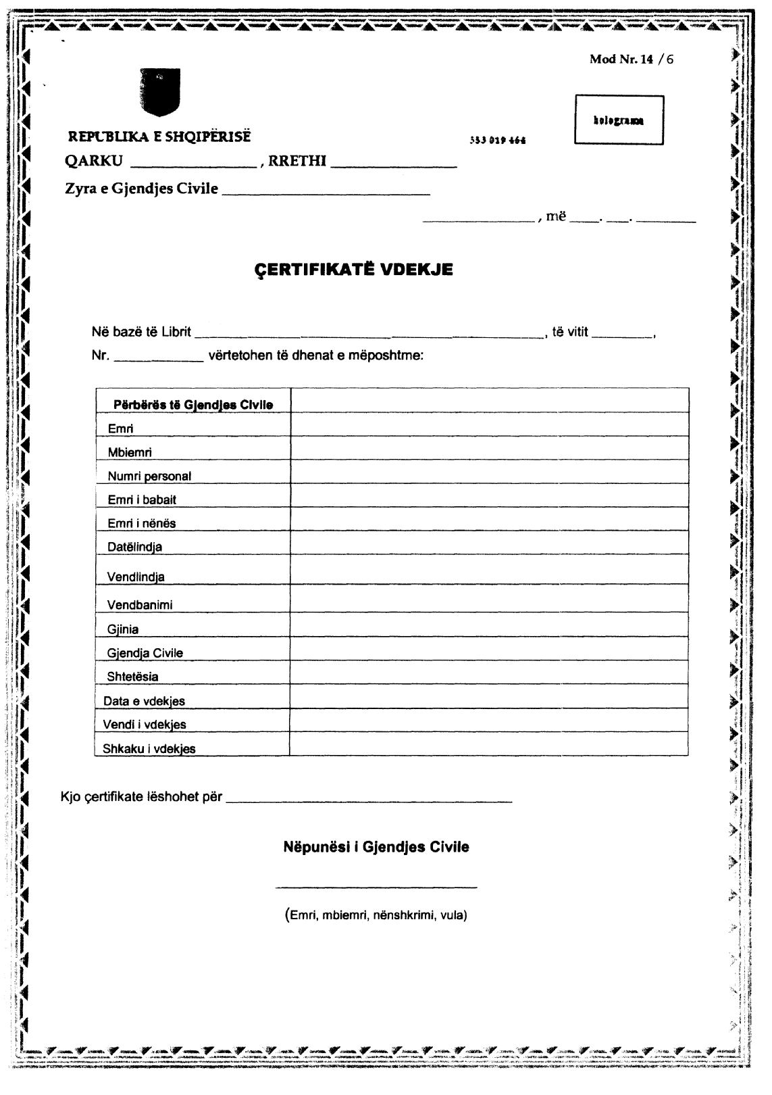

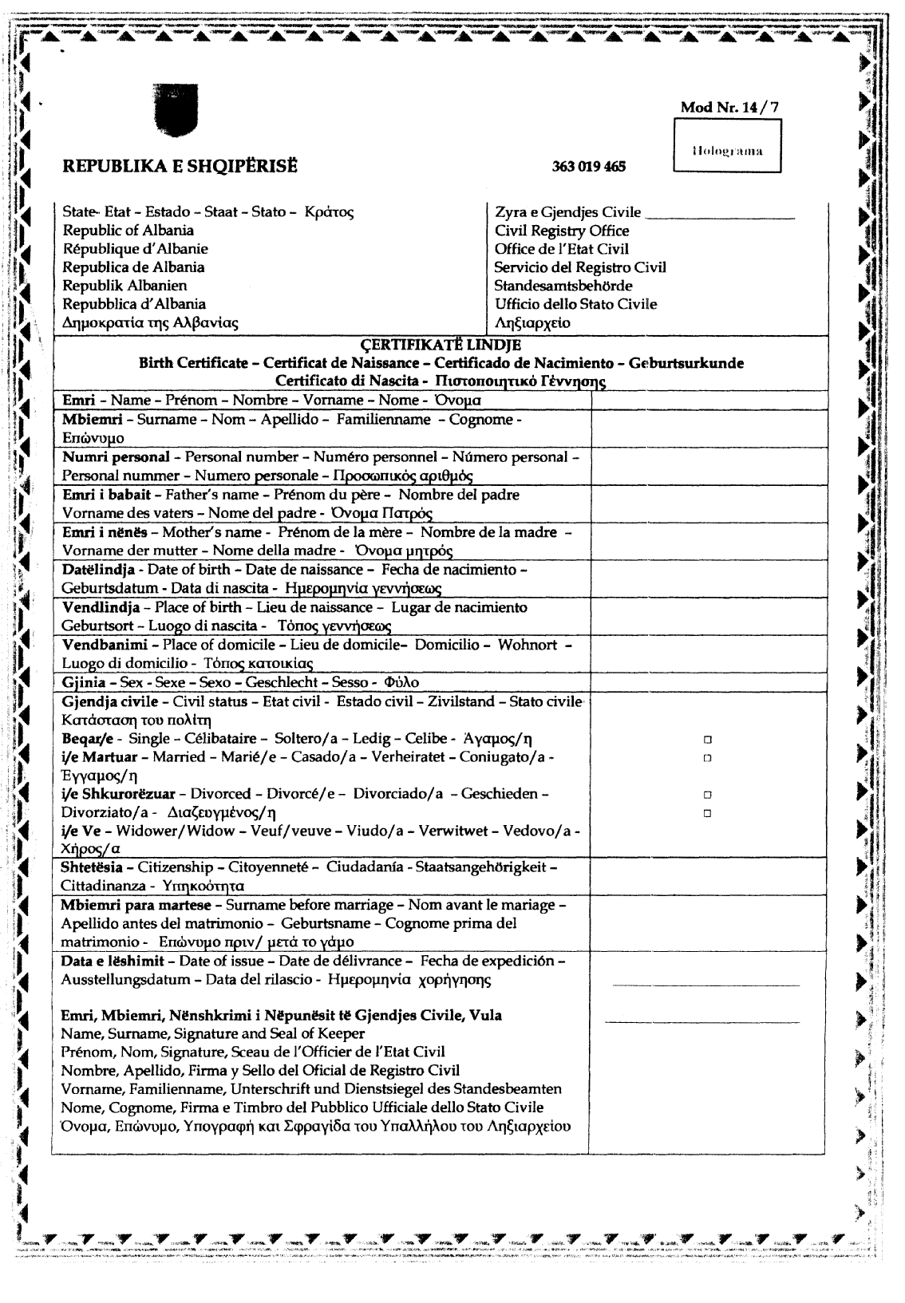

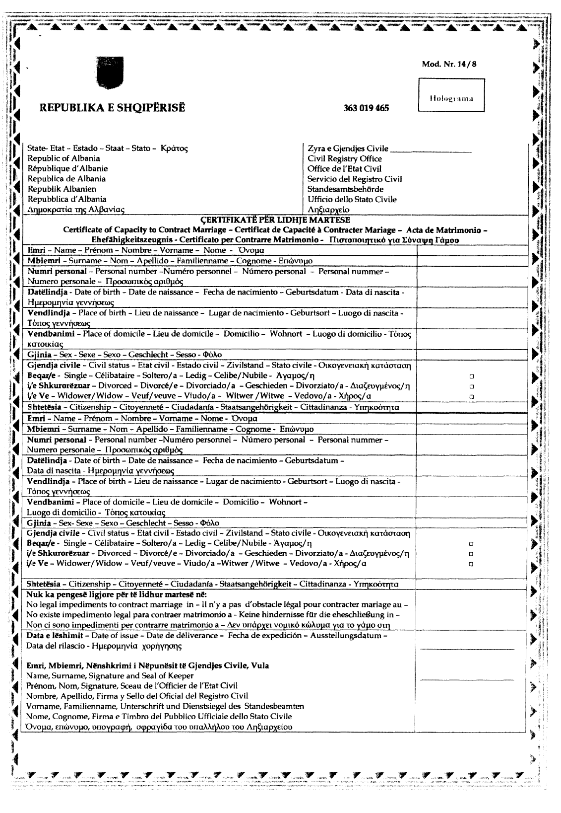

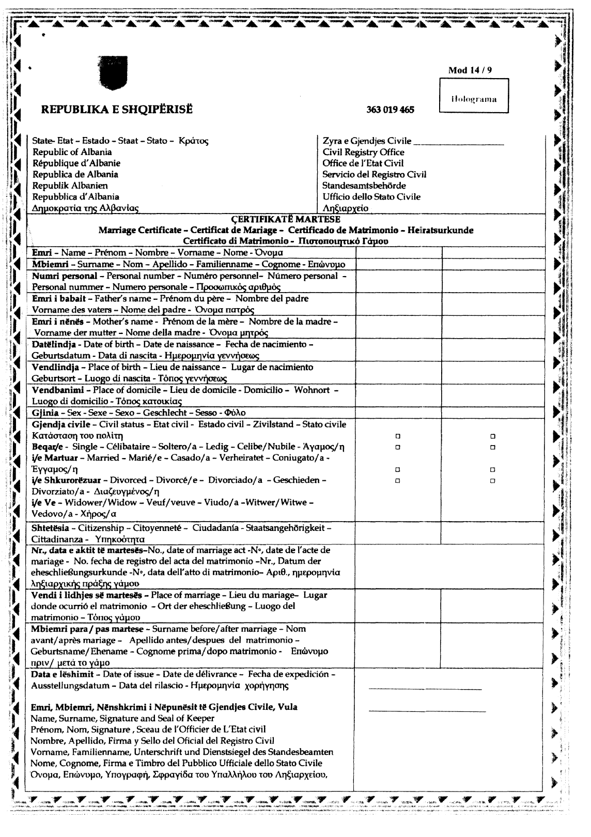

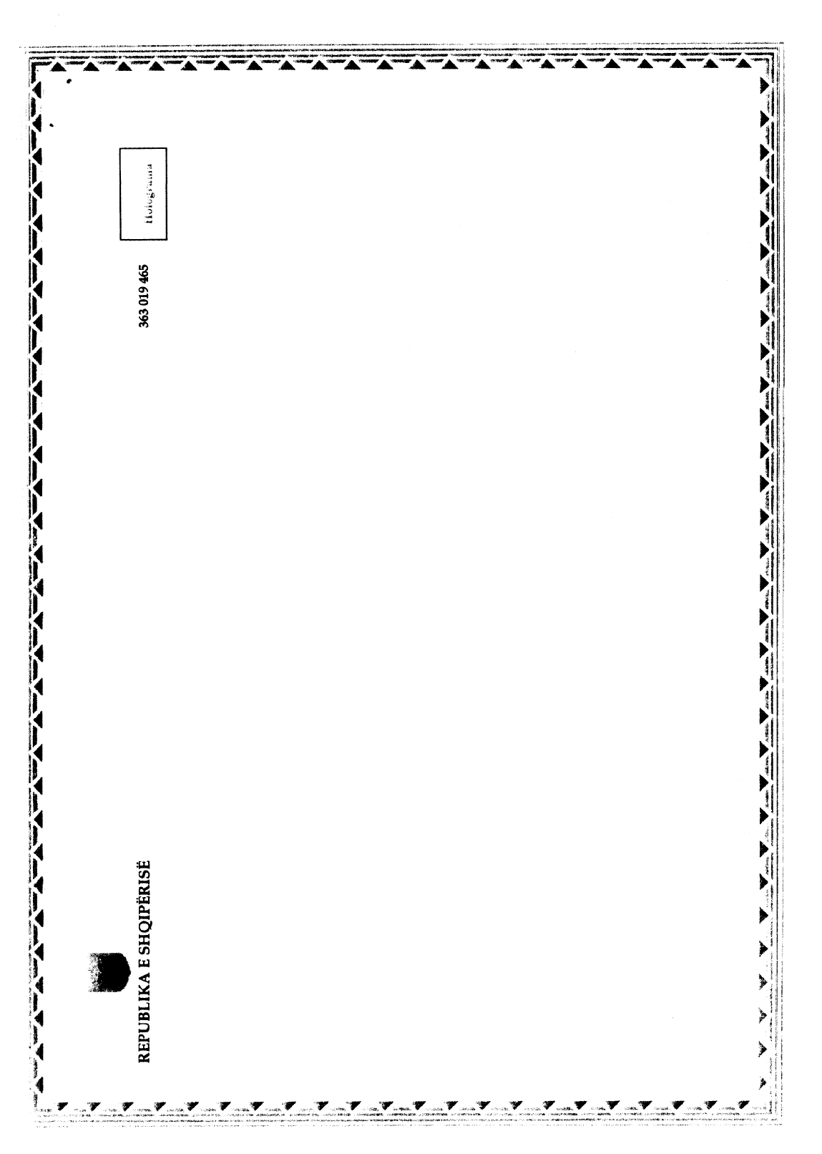

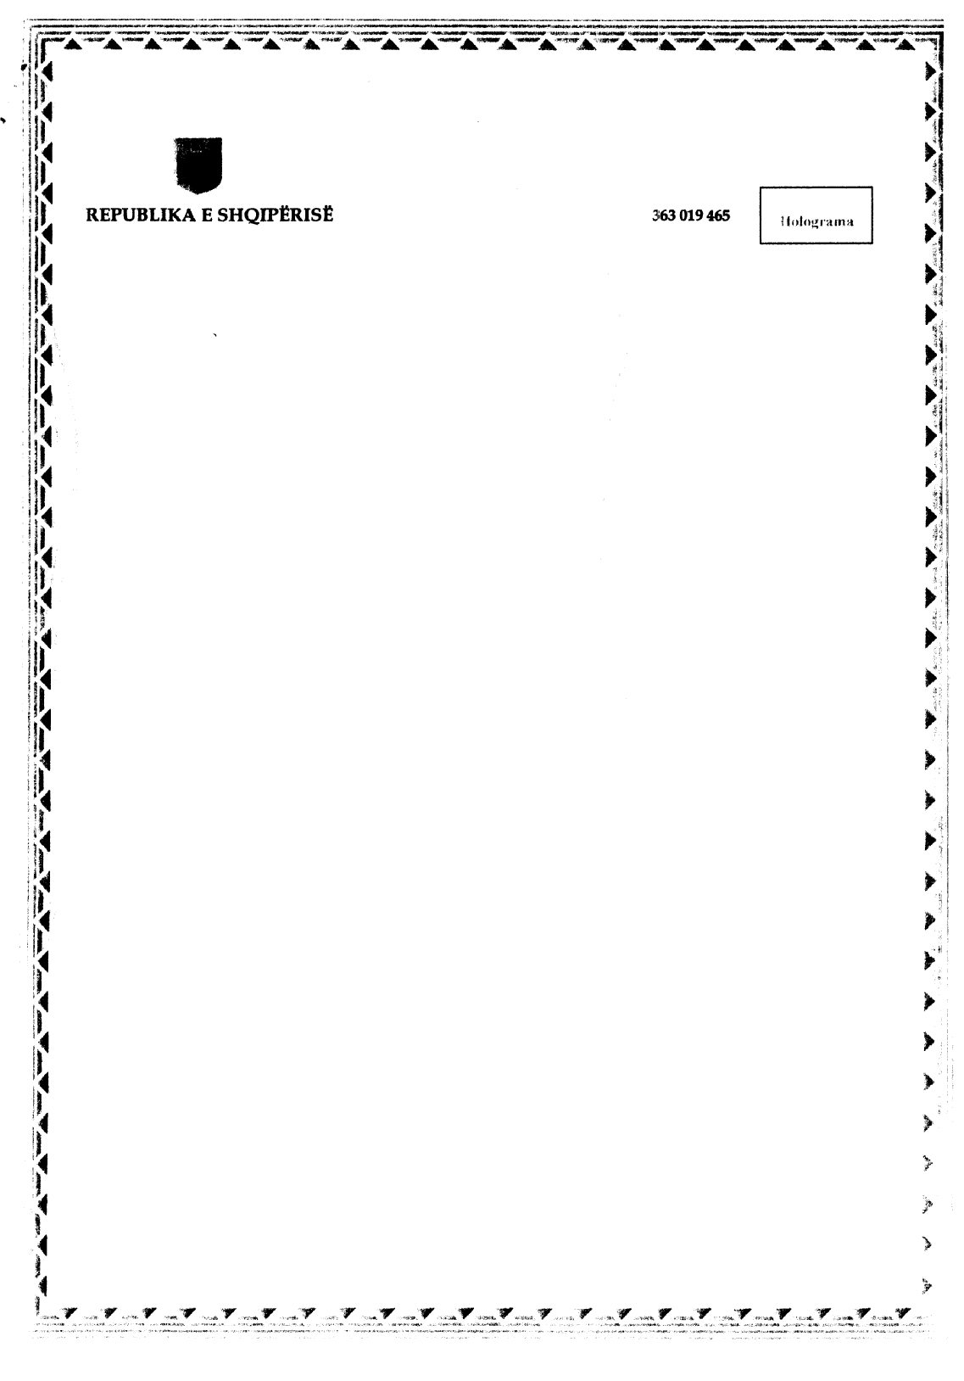

(Shtuar Modeli me VKM nr.555, datë 27.8.2014)

Mod. Nr.15
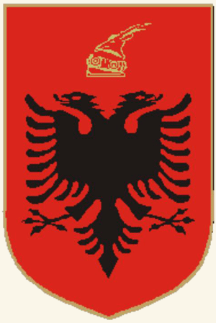 363019465
Holograma
REPUBLIKA E SHQIPËRISË  Republic of Albania  République d’Albanie  República de Albania  Republik Albanien  Repubblica d’Albania  Δημοκρατία της Αλβανίας | Zyra e Gjendjes Civile ____________________  Civil Registry Office  Service d’état Civil  Servicio del Registro Civil  Standesamtsbehörde  Ufficio dello Stato Civile  Ληξιαρχείο
ÇERTIFIKATË VDEKJEJE
Death Certificate – Acte de décès – Certificado de la Muerte– Sterbeurkunde
Certificato della Morte- Πιστοποιητικό Θανάτου
Emri – Name – Prénom – Nombre – Vorname – Nome - Όνομα
Mbiemri – Surname – Nom – Apellido – Familienname – Cognome - Επώνυμο
Numri personal – Personal number – Numéro personnel – Número personal – Personalnummer – Numero personale – Προσωπικός αριθμός
Emri i babait – Father’s name – Prénom du père – Nombre del padre
Vorname des Vaters – Nome del padre - Όνομα Πατρός
Emri i nënës – Mother’s name - Prénom de la mère – Nombre de la madre – Vorname der Mutter – Nome della madre - Όνομα μητρός
Datëlindja - Date of birth – Date de naissance – Fecha de nacimiento – Geburtsdatum - Data di nascita - Ημερομηνία γεννήσεως
Vendlindja – Place of birth – Lieu de naissance – Lugar de nacimiento
Geburtsort – Luogo di nascita - Τόπος γεννήσεως
Vendbanimi – Place of residence – Lieu de domicile– Domicilio – Ëohnort – Luogo di domicilio - Τόπος κατοικίας
Gjinia – Sex - Sexe – Sexo – Geschlecht – Sesso - Φύλο
Gjendja civile – Civil status – Etat civil - Estado civil – Familienstand – Stato civile Οικογενειακή κατάσταση  Beqar/e - Single – Célibataire – Soltero/a – Ledig – Celibe - Άγαμος/η  I/e martuar – Married – Marié/e – Casado/a – Verheiratet – Coniugato/a - Έγγαμος/η  I/e shkurorëzuar – Divorced – Divorcé/e – Divorciado/a – Geschieden –  Divorziato/a - Διαζευγμένος/η  I/e ve – Ëidoëer/Ëidoë – Veuf/veuve – Viudo/a – Verëitëet – Vedovo/a - Χήρος/α |  | □  □  □  □
Shtetësia – Citizenship – Citoyenneté – Ciudadanía - Staatsangehörigkeit – Cittadinanza - Ιθαγένεια
Data e vdekjes - Date of death – Date de décès – Fecha de la muerte - Zeitpunkt des Todes – Data della morte - Ημερομηνία θανάτου
Data e lëshimit – Date of issue – Date de délivrance – Fecha de expedición – Ausstellungsdatum – Data del rilascio - Ημερομηνία χορήγησης  Emri, mbiemri, nënshkrimi i nëpunësit të gjendjes civile, vula  Name, Surname, Signature and Seal of Keeper  Prénom, Nom, Signature et Cachet de l’Officier d’état civil  Nombre, Apellido, Firma y Sello del Oficial de Registro Civil  Vorname, Familienname, Unterschrift des Standesbeamten, Dienstsiegel  Nome, Cognome, Firma e Timbro del Pubblico Ufficiale dello Stato Civile  Όνομα, Επώνυμο, Υπογραφή και Σφραγίδα του Υπαλλήλου του Ληξιαρχείου |  | _________________________  __________________________

Mod. Nr.16
363019465
Holograma

REPUBLIKA E SHQIPËRISË  Republic of Albania  République d’Albanie  República de Albania  Republik Albanien  Repubblica d’Albania  Δημοκρατία της Αλβανίας | Zyra e Gjendjes Civile ________  Civil Registry Office  Service de l'état Civil  Servicio del Registro Civil  Standesamtsbehörde  Ufficio dello Stato Civile  Ληξιαρχείο

CERTIFIKATË FAMILJARE
FAMILY CERTIFICATE / FICHE FAMILIALE D’ĒTAT CIVIL / CERTIFICADO DE FAMILIA/
AUSZUNG AUS DEM FAMILIENBUCH / CERTIFICATO DI STATO DI FAMIGLIA
ΠΙΣΤΟΠΟΙΗΤΙΚΟ ΟΙΚΟΓΕΝΕΙΑΚΗΣ ΚΑΤΑΣΤΑΣΗΣ
Në bazë të Regjistrit Kombëtar të Gjendjes Civile të vitit 2010, vërtetohen të dhënat e mëposhtme / Based upon the National Civil Registry of 2010, the folloëing information is hereby certified/ Sur la base du Registre national de l'état civil 2010, sont certifiées les données suivantes / En la base de la Registraduría Nacional del Estado Civil 2010, está certificada la siguiente información / Gemäß dem Nationalen Standesamtsregister vom Jahr 2010 ëerden folgende Angaben zertifiziert / In base al registro nazionale dello Stato Civile 2010, si certificano i seguenti dati / Βάσει του Εθνικού Μητρώου του Ληξιαρχείου 2010, πιστοποιούνται τα ακόλουθα δεδομένα:

- Name – Surname ; Prénom – Nom; Nombre – Apellido; Vorname – Familienname; Nome – Cognome; Όνομα – Επώνυμο.
- Father’s name – Prénom du père – Nombre del padre - Vorname des Vaters – Nome del padre - Όνομα Πατρός
- Mother’s name - Prénom de la mère – Nombre de la madre – Vorname der Mutter – Nome della madre - Όνομα μητρός
- Sex - Sexe – Sexo – Geschlecht – Sesso - Φύλο
- Lidhja me kryefamiljarin / Relation to the head of the household / Relation avec le chef de famille / Los lazos familiares / Bezug zum Familienoberhaupt/ Relazione con il capofamiglia/ Σχέση με τον οικογενειάρχη.
- Date of birth – Date de naissance – Fecha de nacimiento – Geburtsdatum - Data di nascita - Ημερομηνία γεννήσεως
- Civil status – Etat civil - Estado civil – Familienstand – Stato civile - Οικογενειακή κατάσταση
- Place of birth – Lieu de naissance – Lugar de nacimiento - Geburtsort – Luogo di nascita - Τόπος γεννήσεως
- Citizenship – Citoyenneté – Ciudadanía - Staatsangehörigkeit – Cittadinanza - Ιθαγένεια
- Personal number – Numéro personnel – Número personal – Personalnummer – Numero personale – Προσωπικός αριθμός

Nr. | 1  Emri e mbiemri | 2  Emri i babait | 3  Emri i nënës | 4. Gjinia | 5  Lidhja me  K. familjarin | 6  Datëlindja |  |  | 7  Gjendja civile | 8  Vendlindja | 9  Shtetësia | 10  Numri personal
 |  |  |  |  |  | Dita | Muaji | Viti
1
2
3
4
5
6
7
8
9
10
11

Kjo certifikatë lëshohet për përdorim jashtë vendit / This certificate is issued to be used in a foreign country / La présente Fiche familiale est délivrée afin d’être utilisée à l'étranger / El presente certificado se expide para uso en el extranjero / Diese Urkunde ist im Ausland gültig/Il presente certificate viene rilasciato per uso all’estero / Το πιστοποιητικό αυτό εκδίδεται για χρήση στο εξωτερικό.

Emri, mbiemri, nënshkrimi i nëpunësit të gjendjes civile, vula
Name, Surname, Signature Superintendent registrar
Prénom, Nom, Signature et Cachet de l’Officier d'état civil
Nombre, Apellido, Firma y Sello del Officier de Registro Civil
Nome, Cognome, Firma e Timbro del Pubblico Ufficiale dello Stato Civile
Όνομα, Επώνυμο, Υπογραφή και Σφραγίδα του Υπαλλήλου του Ληξιαρχείου

(Shtuar Modeli nr.17, 17/1, 17/2, 17/3, 17/4 me VKM nr. 432, datë 20.5.2015)
Mod. Nr.17
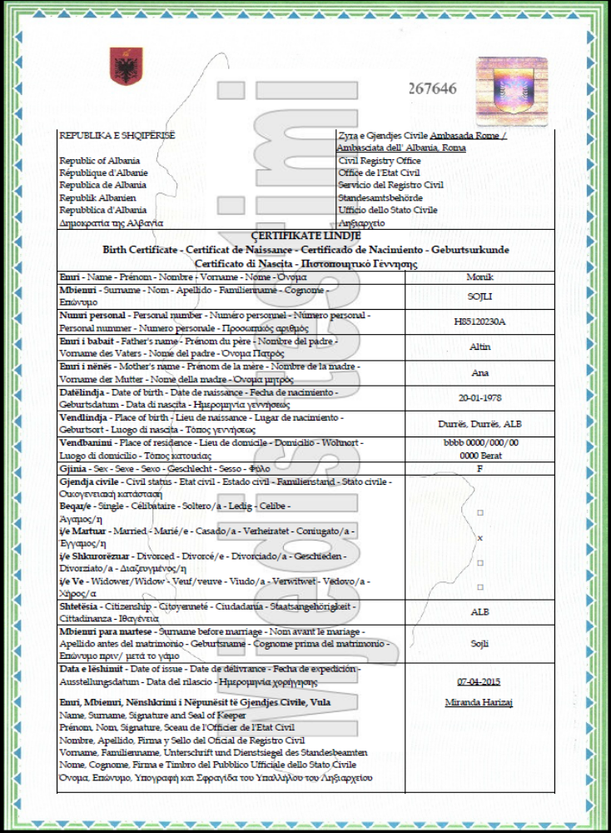

Mod. Nr.17/1
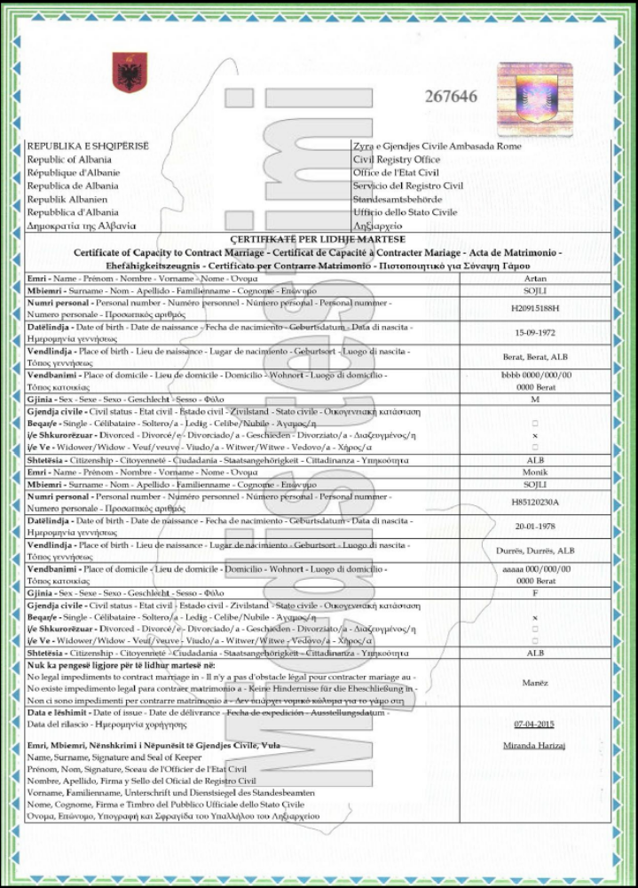
Mod. Nr.17/2
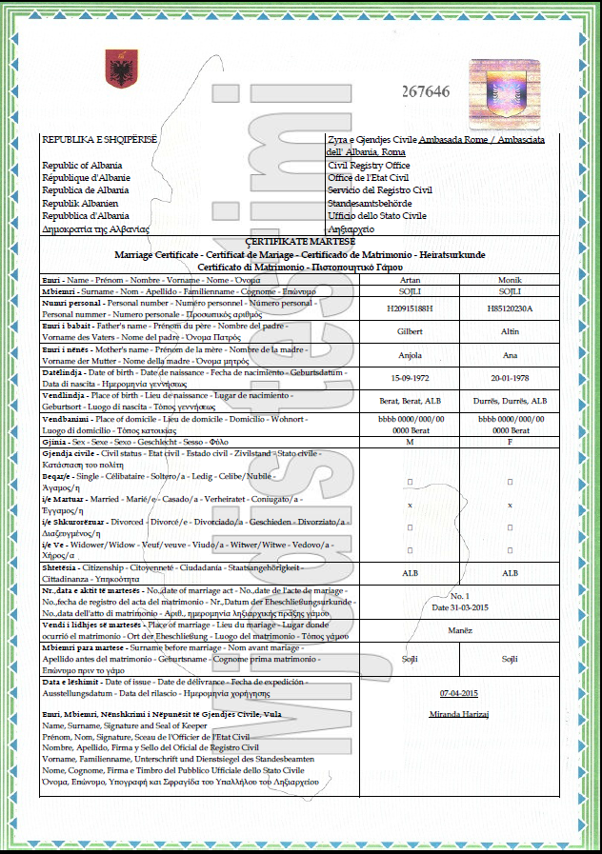
Mod. Nr.17/3
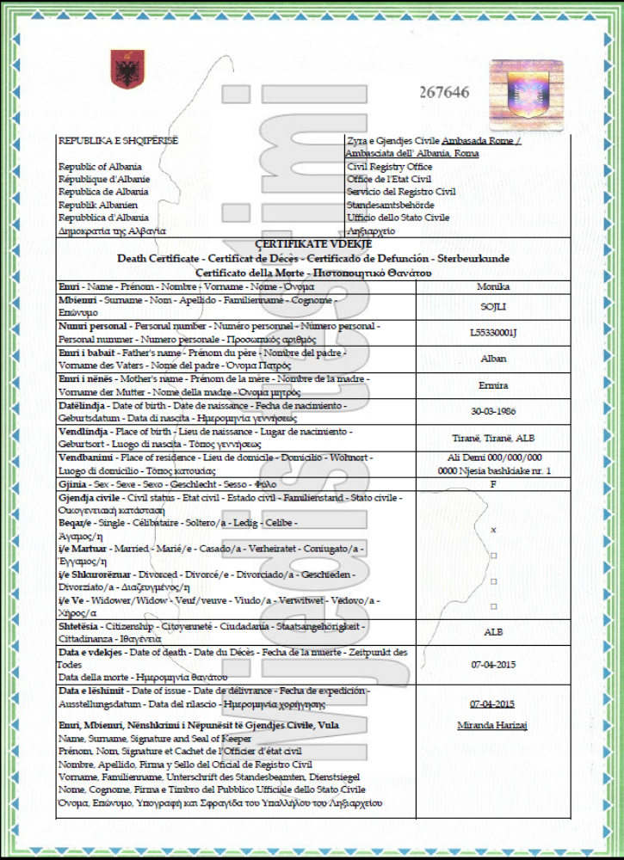

Mod. Nr.17/4

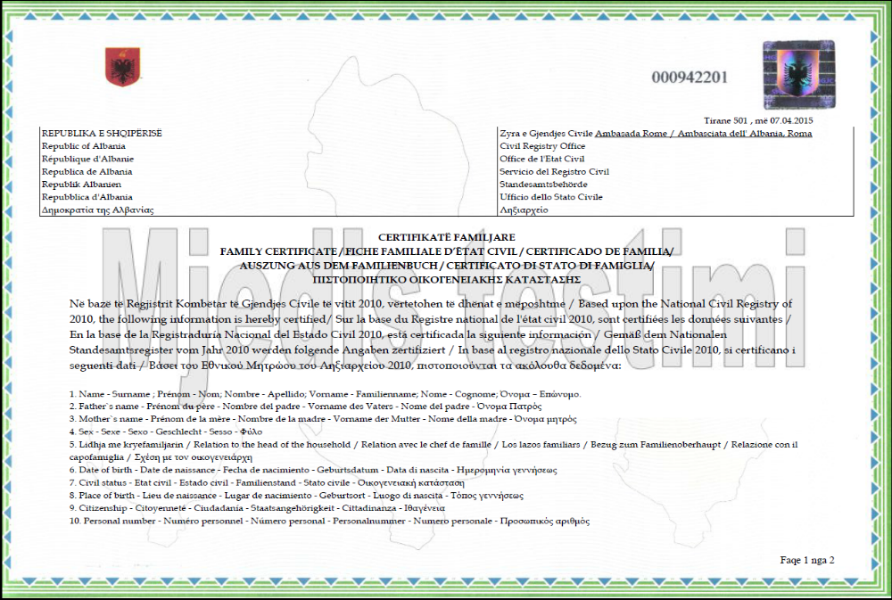

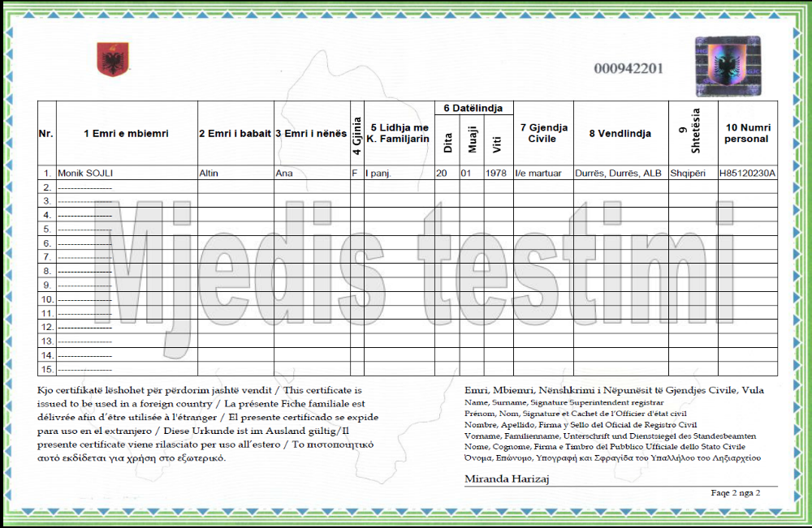

(Shtuar me VKM nr.496, datë 13.9.2017)

Model nr. 1 (elektronik)

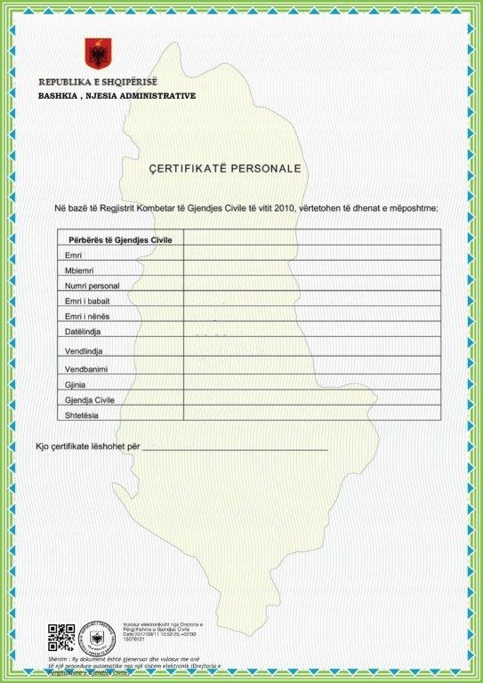

Model nr. 2 (elektronik)

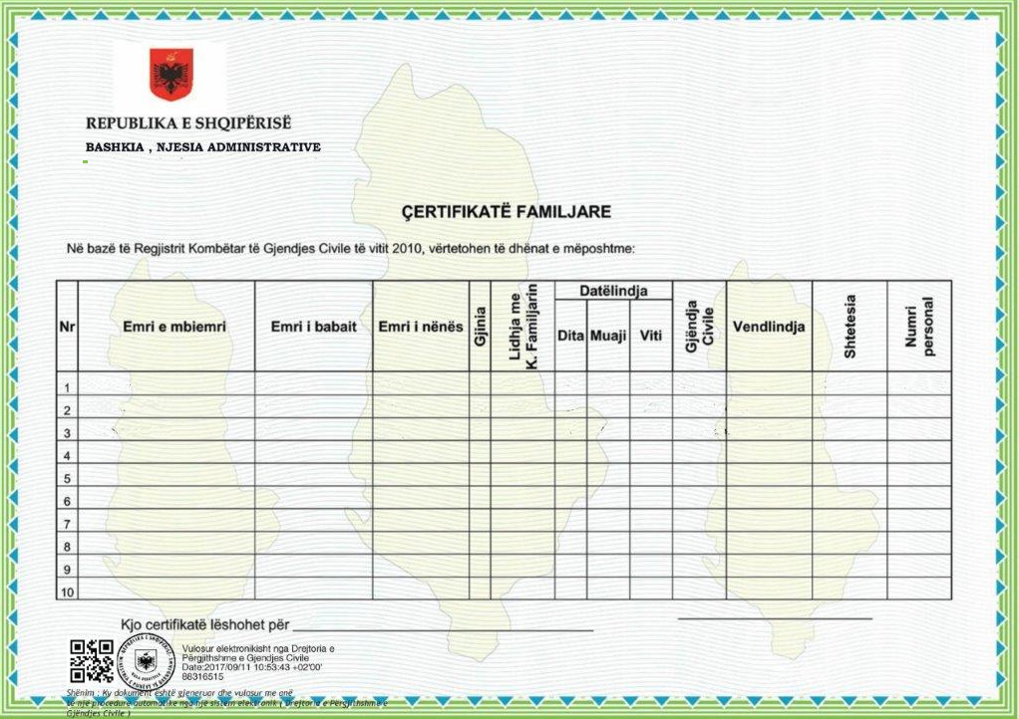

LIDHJA NR.2

QARKU BERAT
Rrethi | Bashkia | Komuna | Kodi
Berat |  |  | 001
 | Berat, Rajoni Nr. 1 |  | 002
 | Berat, Rajoni Nr. 2 |  | 003
 | Berat, Rajoni Nr. 3 |  | 004
 | Ura Vajgurore |  | 005
 |  | Kutalli | 006
 |  | Lumas | 007
 |  | Otllak | 008
 |  | Poshnje | 009
 |  | Roshnik | 010
 |  | Sinje | 011
 |  | Terpan | 012
 |  | Velabisht | 013
 |  | Vertop | 014
 |  | Cukalat | 015
Kuçovë |  |  | 016
 | Kuçovë |  | 017
 |  | Kozarë | 018
 |  | Perondi | 019
Skrapar |  |  | 020
 | Çorovodë |  | 021
 | Poliçan |  | 022
 |  | Bogovë | 023
 |  | Çepan | 024
 |  | Gjerbës | 025
 |  | Leshnjë | 026
 |  | Potom | 027
 |  | Qender | 028
 |  | Vendreshë | 029
 |  | Zhepë | 030

QARKU DIBER
Rrethi | Bashkia | Komuna | Kodi
Dibër |  |  | 031
 | Peshkopi |  | 032
 |  | Arras | 033
 |  | Fushë Çidhen | 034
 |  | Fushë Muhurr | 035
 |  | Kala e Dodës | 036
 |  | Kastriot | 037
 |  | Lure | 038
 |  | Luzni | 039
 |  | Maqellarë | 040
 |  | Melan | 041
 |  | Tomin | 042
 |  | Selishtë | 043
 |  | Sllovë | 044
 |  | Zall Dardhe | 045
 |  | Zall Reç | 046
Mat |  |  | 047
 | Burrel |  | 048
 | Klos |  | 049
 |  | Derjan | 050
 |  | Gurrë | 051
 |  | Baz | 052
 |  | Komsi | 053
 |  | Lis | 054
 |  | Macukull | 055
 |  | Rukaj | 056
 |  | Suç | 057
 |  | Ulëz | 058
 |  | Xibër | 059
Bulqizë |  |  | 060
 | Bulqizë |  | 061
 |  | Gjoricë | 062
 |  | Trebisht | 063
 |  | Martanesh | 064
 |  | Ostren | 065
 |  | Shupenzë | 066
 |  | Zerqan | 067
 |  | Fushë Bulqizë | 068

QARKU DURRES
Rrethi | Bashkia | Komuna | Kodi
Durrës |  |  | 069
 | Durrës, Rajoni 1 |  | 070
 | Durrës, Rajoni 2 |  | 071
 | Durrës, Rajoni 3 |  | 072
 | Durrës, Rajoni 4 |  | 073
 | Durrës, Rajoni 5 |  | 074
 | Manëz |  | 075
 | Sukth |  | 076
 | Shijak |  | 077
 |  | Gjepalaj | 078
 |  | Ishëm | 079
 |  | Katund i ri | 080
 |  | Maminas | 081
 |  | Rrashbull | 082
 |  | Xhafzotaj | 083
Krujë |  |  | 084
 | Krujë |  | 085
 | Fushë Krujë |  | 086
 |  | Bubq | 087
 |  | Cudhi | 088
 |  | Thumanë | 089
 |  | Nikël | 090

QARKU ELBASAN
Rrethi | Bashkia | Komuna | Kodi
Elbasan |  |  | 091
 | Elbasan, Rajoni Nr. 1 |  | 092
 | Elbasan, Rajoni Nr. 2 |  | 093
 | Elbasan, Rajoni Nr. 3 |  | 094
 | Elbasan, Rajoni Nr. 4 |  | 095
 | Elbasan, Rajoni Nr. 5 |  | 096
 | Cërrik |  | 097
 | Belsh |  | 098
 |  | Bradashesh | 099
 |  | Fierze | 100
 |  | Funarë | 101
 |  | Gostimë | 102
 |  | Gracen | 103
 |  | Grekan | 104
 |  | Gjinar | 105
 |  | Gjergjan | 106
 |  | Kajan | 107
 |  | Klos | 108
 |  | Labinot-Mal | 109
 |  | Labinot-Fushë | 110
 |  | Mollas | 111
 |  | Papër | 112
 |  | Rrasë | 113
 |  | Shales | 114
 |  | Shirgjan | 115
 |  | Shushicë | 116
 |  | Tregan | 117
 |  | Zavalinë | 118
Gramsh |  |  | 119
 | Gramsh |  | 120
 |  | Kodovjat | 121
 |  | Kukur | 122
 |  | Kushovë | 123
 |  | Lenie | 124
 |  | Pishaj | 125
 |  | Poroçan | 126
 |  | Skënderbegas | 127
 |  | Sult | 128
 |  | Tunjë | 129
Peqin |  |  | 130
 | Peqin |  | 131
 |  | Karinë | 132
 |  | Gjocaj | 133
 |  | Pajovë | 134
 |  | Përparim | 135
 |  | Shezë | 136
Librazhd |  |  | 137
 | Librazhd |  | 138
 | Prrenjas |  | 139
 |  | Hotolisht | 140
 |  | Lunik | 141
 |  | Orenjë | 142
 |  | Polis | 143
 |  | Qender | 144
 |  | Qukës | 145
 |  | Rajcë | 146
 |  | Stravaj | 147
 |  | Steblevë | 148

QARKU FIER
Rrethi | Bashkia | Komuna | Kodi
Fier |  |  | 149
 | Fier, Rajoni 1 |  | 150
 | Fier, Rajoni 2 |  | 151
 | Fier, Rajoni 3 |  | 152
 | Fier, Rajoni 4 |  | 153
 | Patos |  | 154
 | Roskovec |  | 155
 |  | Cakran | 156
 |  | Dermenas | 157
 |  | Frakull | 158
 |  | Kuman | 159
 |  | Kurjan | 160
 |  | Libofsh | 161
 |  | Levan | 162
 |  | Mbrostar | 163
 |  | Portez | 164
 |  | Qender Fier | 165
 |  | Ruzhdie | 166
 |  | Strum | 167
 |  | Topojë | 168
 |  | Zharëz | 169
Lushnjë |  |  | 170
 | Lushnje, Rajoni 1 |  | 171
 | Lushnje, Rajoni 2 |  | 172
 | Divjakë |  | 173
 |  | Allkaj | 174
 |  | Ballagat | 175
 |  | Bubullimë | 176
 |  | Dushk | 177
 |  | Fier Shegan | 178
 |  | Golem | 179
 |  | Grabian | 180
 |  | Gradishtë | 181
 |  | Hysgjokaj | 182
 |  | Karbunarë | 183
 |  | Kolonjë | 184
 |  | Krutje | 185
 |  | Remas | 186
 |  | Tërbuf | 187
Mallakastër |  |  | 188
 | Ballsh |  | 189
 |  | Aranitas | 190
 |  | Fratar | 191
 |  | Greshicë | 192
 |  | Hekal | 193
 |  | Kute | 194
 |  | Ngracan | 195
 |  | Qender | 196
 |  | Selitë | 197

QARKU GJIROKASTER
Rrethi | Bashkia | Komuna | Kodi
Gjirokastër |  |  | 198
 | Gjirokastër |  | 199
 | Libohovë |  | 200
 |  | Qendër | 201
 |  | Cepo | 202
 |  | Dropull i Poshtëm | 203
 |  | Dropull i Sipërm | 204
 |  | Lazarat | 205
 |  | Lunxhëri | 206
 |  | Odrie | 207
 |  | Picar | 208
 |  | Pogon | 209
 |  | Antigon | 210
 |  | Zagori | 211
Tepelenë |  |  | 212
 | Tepelenë |  | 213
 | Memaliaj |  | 214
 |  | Buz | 215
 |  | Memaliaj Fshat | 216
 |  | Krahes | 217
 |  | Kurvelesh | 218
 |  | Lopes | 219
 |  | Luftinje | 220
 |  | Qesarat | 221
 |  | Qendër | 222
Përmet |  |  | 223
 | Përmet |  | 224
 | Këlcyrë |  | 225
 |  | Ballaban | 226
 |  | Carcove | 227
 |  | Frasher | 228
 |  | Petran | 229
 |  | Qendër | 230
 |  | Suke | 231
 |  | Dishnice | 232

QARKU KORCE
Rrethi | Bashkia | Komuna | Kodi
Korçë |  |  | 233
 | Korçë, Rajoni 1 |  | 234
 | Korçë, Rajoni 2 |  | 235
 | Korçë, Rajoni 3 |  | 236
 | Korçë, Rajoni 4 |  | 237
 | Maliq |  | 238
 |  | Drenovë | 239
 |  | Gorë | 240
 |  | Lekas | 241
 |  | Libonik | 242
 |  | Liqenas | 243
 |  | Moglicë | 244
 |  | Mollaj | 245
 |  | Pirg | 246
 |  | Pojan | 247
 |  | Bulgarec | 248
 |  | Vithkuq | 249
 |  | Voskop | 250
 |  | Voskopojë | 251
 |  | Vreshtas | 252
Kolonjë |  |  | 253
 | Ersekë |  | 254
 | Leskovik |  | 255
 |  | Barmash | 256
 |  | Çlirim | 257
 |  | Leskovik | 258
 |  | Mollas | 259
 |  | Novoselë | 260
 |  | Qendër Ersekë | 261
Pogradec |  |  | 262
 | Pogradec |  | 263
 |  | Buçimas | 264
 |  | Çerravë | 265
 |  | Dardhas | 266
 |  | Hudenisht | 267
 |  | Proptisht | 268
 |  | Trebinjë | 269
 |  | Velçan | 270
Devoll |  |  | 271
 | Bilisht |  | 272
 |  | Qender Bilisht | 273
 |  | Miras | 274
 |  | Hoçisht | 275
 |  | Progër | 276

QARKU KUKES
Rrethi | Bashkia | Komuna | Kodi
Kukës |  |  | 277
 | Kukës |  | 278
 |  | Arren | 279
 |  | Bicaj | 280
 |  | Bushtrice | 281
 |  | Malzi | 282
 |  | Ujmisht | 283
 |  | Tërthorë | 284
 |  | Shtiqen | 285
 |  | Zapod | 286
 |  | Shishtavec | 287
 |  | Topojan | 288
 |  | Surroj | 289
 |  | Kolsh | 290
 |  | Kalis | 291
 |  | Gryk-Caje | 292
Has |  |  | 293
 | Krumë |  | 294
 |  | Golaj | 295
 |  | Fajzë | 296
 |  | Gjinaj | 297
Tropojë |  |  | 298
 | Bajram Curri |  | 299
 |  | Bujan | 300
 |  | Bytyç | 301
 |  | Fierzë | 302
 |  | Lekbibaj | 303
 |  | Llugaj | 304
 |  | Margegaj | 305
 |  | Tropojë | 306

QARKU LEZHE
Rrethi | Bashkia | Komuna | Kodi
Lezhë |  |  | 307
 | Lezhë |  | 308
 |  | Balldre | 309
 |  | Blinisht | 310
 |  | Dajç | 311
 |  | Kallmet | 312
 |  | Kolsh | 313
 |  | Shëngjin | 314
 |  | Ungrej | 315
 |  | Shënkoll | 316
 |  | Zejmen | 317
Mirditë |  |  | 318
 | Rrëshen |  | 319
 | Rubik |  | 320
 |  | Fan | 321
 |  | Kaçinar | 322
 |  | Kthellë | 323
 |  | Orosh | 324
 |  | Selitë | 325
Kurbin |  |  | 326
 | Laç |  | 327
 | Mamurras |  | 328
 |  | Fushë-Kuqe | 329
 |  | Milot | 330

QARKU SHKODER
Rrethi | Bashkia | Komuna | Kodi
Shkodër |  |  | 331
 | Shkodër, Lagja 1 |  | 332
 | Shkodër, Lagja 2 |  | 333
 | Shkodër, Lagja 3 |  | 334
 | Shkodër, Lagja 4 |  | 335
 | Vau-Dejës |  | 336
 |  | Ana-Malit | 337
 |  | Bushat | 338
 |  | Barbullush | 339
 |  | Bërdicë | 340
 |  | Dajç | 341
 |  | Gur i Zi | 342
 |  | Hajmel | 343
 |  | Postribë | 344
 |  | Pult | 345
 |  | Rrethinat | 346
 |  | Shalë | 347
 |  | Shosh | 348
 |  | Temal | 349
 |  | Velipojë | 350
 |  | Vig-Mnelë | 351
 |  | Shllak | 352
Pukë |  |  | 353
 | Pukë |  | 354
 | Fushë-Arrës |  | 355
 |  | Blerim | 356
 |  | Iballë | 357
 |  | Fierzë | 358
 |  | Gjegjan | 359
 |  | Qafë-Mali | 360
 |  | Qelëz | 361
 |  | Qerret | 362
 |  | Rrapë | 363
Malësi e Madhe |  |  | 364
 | Koplik |  | 365
 |  | Gruemirë | 366
 |  | Kastrat | 367
 |  | Kelmend | 368
 |  | Qender | 369
 |  | Shkrel | 370

Shënim: Komuna Barbullush është bashkuar me komunën Bushat

QARKU TIRANE
Rrethi | Bashkia | Komuna | Kodi
Tiranë |  |  | 371
 | Bashkia Tiranë |  | 372
 | Njesia Bashkiake Nr. 1 |  | 373
 | Njesia Bashkiake Nr. 2 |  | 374
 | Njesia Bashkiake Nr. 3 |  | 375
 | Njesia Bashkiake Nr. 4 |  | 376
 | Njësia Bashkiake Nr. 5 |  | 377
 | Njësia Bashkiake Nr. 6 |  | 378
 | Njësia Bashkiake Nr. 7 |  | 379
 | Njësia Bashkiake Nr. 8 |  | 380
 | Njësia Bashkiake Nr. 9 |  | 381
 | Njësia Bashkiake Nr. 10 |  | 382
 | Njësia Bashkiake Nr. 11 |  | 383
 | Bashkia Kamëz |  | 384
 | Bathore |  | 385
 | Bashkia Vorë |  | 386
 |  | Baldushk | 387
 |  | Berzhitë | 388
 |  | Berxullë | 389
 |  | Dajt | 390
 |  | Farkë | 391
 |  | Kashar | 392
 |  | Ndroq | 393
 |  | Paskuqan | 394
 |  | Petrelë | 395
 |  | Pezë | 396
 |  | Prezë | 397
 |  | Shëngjergj | 398
 |  | Vaqarr | 399
 |  | Vaqarr | 400
 |  | Zall-Bastar | 401
 |  | Krrabë | 402
Kavaje |  |  | 403
 | Kavajë |  | 404
 | Rrogozhinë |  | 405
 |  | Golem | 406
 |  | Gosë | 407
 |  | Helmes | 408
 |  | Kryevidh | 409
 |  | Lekaj | 410
 |  | Luz i vogël | 411
 |  | Sinaballaj | 412
 |  | Synej | 413
Shënim: Bathore është mbyllur.

QARKU VLORE
Rrethi | Bashkia | Komuna | Kodi
Vlorë |  |  | 414
 | Vlorë, Rajoni 1 |  | 415
 | Vlorë, Rajoni 2 |  | 416
 | Vlorë, Rajoni 3 |  | 417
 | Vlorë, Rajoni 4 |  | 418
 | Vlorë, Rajoni 5 |  | 419
 | Himarë |  | 420
 | Orikum |  | 421
 | Selenice |  | 422
 |  | Armen | 423
 |  | Brataj | 424
 |  | Hore-Vranisht | 425
 |  | Kote | 426
 |  | Novoselë | 427
 |  | Qender | 428
 |  | Sevaster | 429
 |  | Shushicë | 430
 |  | Vllahinë | 431
Sarandë |  |  | 432
 | Sarandë |  | 433
 | Konispol |  | 434
 |  | Aliko | 435
 |  | Dhiver | 436
 |  | Dhiver 2 (mbyllur) | 437
 |  | Ksamil | 438
 |  | Livadhja | 439
 |  | Lukove | 440
 |  | Markat | 441
 |  | Xarrë | 442
Delvinë |  |  | 443
 | Delvinë |  | 444
 |  | Finiq | 445
 |  | Mesapotam | 446
 |  | Vergo | 447

Shënim: Dhiver 2 është mbyllur.

(Kodet për zyrat në përfaqësitë diplomatike dhe konsullor, shtuar me VKM nr.432, datë 20.5.2015; shtuar kode me VKM nr.224, date 26.4.2018)

-kodi 501 për Ambasadën e Republikës së Shqipërisë në Romë;
- kodi 502 për Konsullatën e Përgjithshme në Milano;
- kodi 503 për Konsullatën e Përgjithshme në Bari.
- Kodi 504, për Ambasadën e Republikës së Shqipërisë në Abu Dhabi;
- Kodi 505, për Ambasadën e Republikës së Shqipërisë në Ankara;
- Kodi 506, për Ambasadën e Republikës së Shqipërisë në Athinë;
- Kodi 507, për Ambasadën e Republikës së Shqipërisë në Beograd;
- Kodi 508, për Ambasadën e Republikës së Shqipërisë në Berlin;
- Kodi 509, për Ambasadën e Republikës së Shqipërisë në Bernë;
- Kodi 510, për Ambasadën e Republikës së Shqipërisë në Bratislavë;
- Kodi 511, për Ambasadën e Republikës së Shqipërisë në Brazilia;
- Kodi 512, për Zyrën Konsullore në Misionin e Republikës së Shqipërisë në Bruksel;
- Kodi 513, për Ambasadën e Republikës së Shqipërisë në Budapest;
- Kodi 514, për Ambasadën e Republikës së Shqipërisë në Bukuresht;
- Kodi 515, për Ambasadën e Republikës së Shqipërisë në Doha;
- Kodi 516, për Ambasadën e Republikës së Shqipërisë në Hagë;
- Kodi 517, për Konsullatën e Përgjithshme në Janinë;
- Kodi 518, për Ambasadën e Republikës së Shqipërisë në Kajro;
- Kodi 519, për Ambasadën e Republikës së Shqipërisë në Kopenhagën;
- Kodi 520, për Ambasadën e Republikës së Shqipërisë në Kuvajt Siti;
- Kodi 521, për Ambasadën e Republikës së Shqipërisë në Londër;
- Kodi 522, për Ambasadën e Republikës së Shqipërisë në Lubjanë;
- Kodi 523, për Ambasadën e Republikës së Shqipërisë në Madrid;
- Kodi 524, për Ambasadën e Republikës së Shqipërisë në Moskë;
-Kodi 525, për Konsullatën e Përgjithshme në Mynih;
- Kodi 526, për Zyrën Konsullore në Misionin e Republikës së Shqipërisë në Nju Jork;
- Kodi 527, për Ambasadën e Republikës së Shqipërisë në Otava;
- Kodi 528, për Ambasadën e Republikës së Shqipërisë në Paris;
- Kodi 529, për Ambasadën e Republikës së Shqipërisë në Pekin;
- Kodi 530, për Ambasadën e Republikës së Shqipërisë në Podgoricë;
- Kodi 531, për Ambasadën e Republikës së Shqipërisë në Pragë;
- Kodi 532, për Ambasadën e Republikës së Shqipërisë në Prishtinë;,
- Kodi 533, për Ambasadën e Republikës së Shqipërisë në Riad;
- Kodi 534, për Konsullatën e Përgjithshme në Selanik;
- Kodi 535, për Ambasadën e Republikës së Shqipërisë në Shkup;
- Kodi 536, për Ambasadën e Republikës së Shqipërisë në Sofje;
- Kodi 537, për Konsullatën e Përgjithshme në Stamboll;
- Kodi 538, për Ambasadën e Republikës së Shqipërisë në Stokholm;
- Kodi 539, për Ambasadën e Republikës së Shqipërisë në Tel Aviv;
- Kodi 540, për Ambasadën e Republikës së Shqipërisë në Tokio;
- Kodi 541, për Ambasadën e Republikës së Shqipërisë në Uashington;
- Kodi 542, për Ambasadën e Republikës së Shqipërisë në Varshavë;
- Kodi 543, për Ambasadën e Republikës së Shqipërisë në Vjenë;
- Kodi 544, për Ambasadën e Republikës së Shqipërisë në Zagreb.

VKM nr.332, datë 17.3.2010 është botuar në Fletoren Zyrtare nr.66, datë 31 maj 2010. VKM nr.31, datë 19.1.2011 është botuar në Fletoren Zyrtare nr.4, datë 24 janar 2011. VKM nr.340, datë 23.5.2012 është botuar në Fletoren Zyrtate nr.60, datë 31 maj 2012. VKM nr. nr.1007, datë 13.11.2013 është botuar në Fletoren Zyrtare nr.185, datë 22 nëntor 2013. VKM nr. nr.555, datë 27.8.2014 është botuar në Fletoren Zyrtare nr.140, datë 10 shtator 2014. VKM nr.432, datë 20.5.2015 është botuar në Fletoren Zyrtare nr.86, datë 27 maj 2015. VKM nr.496, datë 13.9.2017 është botuar në Fletoren Zyrtare nr.166, datë 19 shtator 2017. VKM nr. nr.224, date 26.4.2018 është botuar në Fletoren Zyrtare nr.61, date 30 prill 2018.

